
BİLGİSAYAR MÜHENDİSLİĞİ BÖLÜMÜ

[DOLDURULACAK: akademik yıl]
[DOLDURULACAK: güz/bahar dönemi]

BM401 BİLGİSAYAR MÜHENDİSLİĞİ PROJE TASARIMI / BM498 MEZUNİYET TEZİ

Ders Sorumlusu:
[DOLDURULACAK: ders sorumlusu — unvan ad SOYAD]

KAYNAK KISITLI UÇ CİHAZLARDA BELİRSİZLİK FARKINDALIKLI AÇIK KÜME YOL TEHLİKESİ ALGILAMA VE BAĞLAMSAL RİSK ANALİZİ

Hazırlayan:
[DOLDURULACAK: öğrenci adı SOYADI]

Öğrenci No:
[DOLDURULACAK: öğrenci numarası]

BM401 BİLGİSAYAR MÜHENDİSLİĞİ PROJE TASARIMI / BM498 MEZUNİYET TEZİ
DEĞERLENDİRME VE SÖZLÜ SINAV TUTANAĞI
ÖĞRENCİLER (NUMARA/AD-SOYAD):
DANIŞMAN:
Değerlendirme Kriteri | Puan Aralığı | Puan
Yazılı Çalışma Biçimsel Değerlendirme (10 Puan)
Çalışma kılavuza uygun olarak hazırlanmış mı? | 0-10
Problemin tanımı açıkça yapılmış mı? | 0-5
Literatür taraması yeterli, güncel ve sistematik bir yaklaşımla (PRISMA vb.) gerçekleştirilmiş mi? | 0-5
Geliştirilecek yazılımın/donanımın mimarisini içeren blok şeması (yazılımlar için veri akış şeması da olabilir) çizilerek açıklanmış mı? | 0-5
Kullanılan materyal ve metot yeterli düzeyde anlatılmış mı? | 0-5
Projede kullanılan veri setleri FAIR (Findable, Accessible, Interoperable, Reusable) ilkelerine uygun şekilde yönetilmiş mi? | 0-5
Tasarımın uygulamasında ortaya çıkan uyumsuzluklar ve aksaklıklar belirtilerek çözüm yöntemleri tartışılmış mı? | 0-5
Yapılan işlerin zorluk derecesi? | 0-5
Yapılan sunum başarılı mı? | 0-8
Soruları yanıtlama yetkinliği? | 0-7
Öğrenci dönem içerisindeki raporlarını düzenli olarak hazırladı mı? | 0-10
Etik ve Mesleki Sorumluluk (15 Puan)
Proje etik ilkelere uygun mu? (İntihal, etik beyan, veri ve yapay zekâ kullanımı, insan verisi kullanımı – Helsinki Deklarasyonu vb.).  ☐ İntihal beyanı mevcut  ☐ ISO 690 uygun kaynak gösterimi yapılmış  ☐ İnsan verisi kullanılmışsa etik izin / onam mevcut  ☐ Helsinki Deklarasyonu ilkelerine uygun | 0-5
Projede mühendislik etiği ve mesleki sorumluluk bilinciyle hareket edilmiş mi? | 0-5
Mühendislik uygulamalarında ulusal/uluslararası standartlar belirtilmiş (ISO 9001, ISO 17025, IEEE) ve uygulanmış mı? | 0-5
Proje sürecinde proje yönetimi, risk yönetimi ve değişiklik yönetimi yaklaşımları uygulanmış mı? (İş planı, görev dağılımı, risk analizi) | 0-4
Girişimcilik ve yenilikçilik boyutu değerlendirilmiş mi? (Özgün çözüm, katma değer, ticari potansiyel) | 0-4
Sürdürülebilir kalkınma perspektifi (çevresel, ekonomik ve sosyal sürdürülebilirlik) gözetilmiş mi? | 0-4
Sürdürülebilir Yazılım Geliştirmede Yeniden Üretilebilirlik (Reproducibility) ilkesi uygulanmış mı? | 0-3
Toplam | 0-100

BEYAN
Bu tez çalışmasının kendi çalışmam olduğunu, tezin planlanmasından yazımına kadar bütün aşamalarda etik dışı davranışımın olmadığını, bu tezdeki bütün bilgileri akademik ve etik kurallar içinde elde ettiğimi, bu tez çalışmasıyla elde edilmeyen bütün bilgi ve yorumlara kaynak gösterdiğimi ve bu kaynakları da kaynaklar listesine aldığımı, yine bu tezin çalışılması ve yazımı sırasında patent ve telif haklarını ihlal edici bir davranışımın olmadığını beyan ederim.

[DOLDURULACAK: teslim tarihi]
(İmza)
(Öğrencinin Adı Soyadı)

ÜRETKEN YAPAY ZEKA KULLANIM BEYANI

[DOLDURULACAK: teslim tarihi]

Bu tez çalışmasını hazırlarken………………………….. (ChatGPT, Gemini, DALL-E vb.) üretken yapay zekâ programlarından destek aldığımı/almadığımı beyan ederim. Tezimin hazırlığı aşamasında üretken yapay zekâ programlarından (örn: dil çevirisi, bilimsel makaleye erişim vb.) desteği aldım. Üretken yapay zekâ programlarından aldığım bilgilerin doğruluğunu kontrol ettiğimi bildiririm.
Herhangi bir zamanda, çalışmamla ilgili yaptığım bu beyana aykırı bir durumun saptanması durumunda, ortaya çıkacak tüm ahlaki ve hukuki sonuçları kabul ettiğimi bildiririm.

(İmza)

(Öğrencinin Adı Soyadı)

TEŞEKKÜR
[DOLDURULACAK: teşekkür metni]

İÇİNDEKİLER
ŞEKİL LİSTESİ x
ÇİZELGE LİSTESİ xi
KISALTMALAR xii
SİMGELER xiii
ÖZET xiv
ABSTRACT xv
1. GİRİŞ 1
1.1. PROBLEM TANIMI 1
1.2. KAYNAK KISITININ GETİRDİĞİ İKİNCİ PROBLEM 1
1.3. LİTERATÜR TARAMASI 1
1.3.1. Gerçek Zamanlı Semantik Segmentasyon 2
1.3.2. Belirsizlik Kestirimi ve Kalibrasyon 3
1.3.3. Open-Set Algılama 3
1.3.4. Uç Cihaz Dağıtımı 3
1.3.5. Literatürdeki Boşluk 4
1.4. ÇALIŞMANIN AMACI 4
1.5. KATKILAR 4
1.6. RAPORUN YAPISI 5
2. MATERYAL VE YÖNTEM 6
2.1. VERİ SETLERİ 6
2.1.1. FAIR İlkelerine Uygunluk 7
2.2. KARŞILAŞTIRILAN MİMARİLER 7
2.3. SİSTEM MİMARİSİ 8
2.4. ÖLÇÜM PROTOKOLÜ 9
2.4.1. Donanım ve Çalışma Zamanı 10
2.4.2. Sürdürülen Yük Protokolü 11
2.5. METRİKLER 11
2.5.1. Farkların İstatistiksel Değerlendirilmesi 12
2.6. VERİ BÜTÜNLÜĞÜ: SPLIT SIZINTISI DENETİMİ 12
3. UYGULAMA VE KARŞILAŞILAN SORUNLAR 14
3.1. SESSİZ HATALAR 14
3.1.1. Değerlendirme Rastgele Ağırlık Ölçüyordu 14
3.1.2. ONNX Parite Kontrolü Geçmiyordu 14
3.1.3. Hiperparametre Aramasının Erken Sonlanması 15
3.1.4. Hata Günlüğü Paketi Sessizce Üretilmiyordu 15
3.1.5. AUROC Hesabı Gerçek Çalışma Zamanında Çöküyordu 15
3.1.6. Eşik Politikası Hesabı 90 Dakika Sürüyordu 15
3.2. ÖLÇÜM PROTOKOLÜ HATALARI 16
3.2.1. Uç Cihaz Ölçümü On Dakikayı Boşa Harcıyordu 16
3.2.2. Optimizasyon Kararı Yanlış Makinede Verildi 16
3.2.3. Belgelenen Komut Çalışmıyordu 16
3.3. SONUÇLARIN GERİ ÇEKİLMESİ 17
3.4. PROJE, RİSK VE DEĞİŞİKLİK YÖNETİMİ 17
3.5. YENİDEN ÜRETİLEBİLİRLİK 18
4. OPTİMİZASYON 19
4.1. ÖLÇMEDEN OPTİMİZE ETMEME İLKESİ 19
4.2. KARE BÜTÇESİNİN ÖLÇÜLMESİ 19
4.3. BİRİNCİ OPTİMİZASYON: MESAFE DÖNÜŞÜMÜNÜN AYRILABİLİR HÂLE GETİRİLMESİ 20
4.4. İKİNCİ OPTİMİZASYON: BİLEŞEN ETİKETLEMENİN VEKTÖRLEŞTİRİLMESİ 21
4.5. SONUÇ 21
4.6. ULAŞILAMAYAN HEDEF 22
5. BULGULAR VE TARTIŞMA 24
5.1. YAYIMLANMIŞ SIRALAMA DAĞITIM SIRALAMASINI ÖNGÖRMÜYOR 24
5.2. DOĞRULUKTA AYIRT EDİLEBİLİR BİR KAZANAN YOKTUR 25
5.3. NESNE DÜZEYİNDE KONUMLANDIRMA 26
5.4. KALİBRASYON: HAVUZLANMIŞ HATA YANILTIYOR 27
5.4.1. Sınıf Bazlı Kalibrasyon Hatası 28
5.4.2. Rakip Açıklamanın Ölçülmesi: Nadirlik mi, İncelik mi? 28
5.5. SÜRÜLEBİLİR ALAN 29
5.5.1. Ego Koridoru Adımının Ölçülmüş Karşılığı 30
5.6. OPEN-SET YOL TEHLİKESİ ALGILAMA 30
5.7. UÇ CİHAZ MALİYETİ VE ÇIKTI STRIDE'I 32
5.7.1. SegFormer Anomalisi 32
5.7.2. Çıktı Stride'ının Tekrar Eden İzi 33
5.8. OLUMSUZ KOŞULLARA DAYANIKLILIK 33
5.8.1. Sentetik Bozulma Gerçek Koşulun Yerini Tutmuyor 34
5.9. BAĞLAMSAL RİSK VE ZAMANSAL DAVRANIŞ 35
5.10. FP16 DAĞITIM SADAKATİ 37
5.10.1. Eşleştirmenin Önlediği Yanlış Sonuç 38
5.11. GERİ ÇEKİLEN İKİ SONUÇ 39
5.12. SINIRLAR 39
6. SONUÇLAR VE ÖNERİLER 40
6.1. SONUÇLAR 40
6.2. STANDARTLARLA İLİŞKİ 41
6.2.1. ISO/IEC 25010 — Yazılım Ürün Kalite Modeli 41
6.2.2. ISO/IEC/IEEE 29119 — Yazılım Testi 41
6.2.3. ISO 21448 (SOTIF) — Amaçlanan İşlevin Güvenliği 42
6.2.4. ISO 26262 — İşlevsel Güvenlik 42
6.2.5. ISO 690 — Kaynak Gösterimi 42
6.3. GİRİŞİMCİLİK VE YENİLİKÇİLİK 43
6.3.1. Çözülen Pratik Problem 43
6.3.2. Aktarılabilir Yöntem 43
6.3.3. Yenilikçi Bulgu 43
6.3.4. Ürünleşme Yolu ve Engel 43
6.4. SÜRDÜRÜLEBİLİRLİK 43
6.4.1. Mimari Seçiminin Enerji Karşılığı 44
6.4.2. Ölçek Etkisi 44
6.4.3. Geliştirme Aşamasının Maliyeti 44
6.4.4. Ölçülmeyenler 45
6.5. GELECEK ÇALIŞMALAR 45
7. KAYNAKLAR 46
8. EKLER 49
8.1. EK 1: ÖLÇÜM KAYITLARININ ŞEMASI 49
8.1.1. Kayıt Şeması 49
8.1.2. Sayısal Tutarlılık Denetimi 50
8.2. EK 2: ÜRETKEN YAPAY ZEKÂ KULLANIM KAYDI 50
8.3. EK 3: YENİDEN ÜRETİM TALİMATLARI 51
8.3.1. Ölçümlerin Yeniden Üretilmesi 51
8.3.2. Uç Cihaz Ölçümlerinin Yeniden Üretilmesi 51
8.3.3. Sürüm Sabitleme 51
8.3.4. Doğrulama 51
ÖZGEÇMİŞ 52

ŞEKİL LİSTESİ
Sayfa No
Şekil 1.1. Literatür tarama akışı (PRISMA). 2
Şekil 2.1. Görüntüden risk sıralamasına sinyal yolu. 9
Şekil 2.2. Ölçüm protokolü: hangi veri hangi soruyu nerede yanıtlıyor. 10
Şekil 2.3. Üç eksenli değerlendirme çerçevesi. 10
Şekil 4.1. Kare bütçesinin aşamalara dağılımı ve optimizasyonun etkisi. 19
Şekil 4.2. Optimizasyon öncesi ve sonrası kare bütçesi. 22
Şekil 5.1. Yayımlanmış ve ölçülen mIoU karşılaştırması. 24
Şekil 5.2. Dağıtım çözünürlüğünde sınıf bazlı IoU. 26
Şekil 5.3. Güvenilirlik diyagramları. 27
Şekil 5.4. Kesin yanlış piksellerde güven düzeyi. 27
Şekil 5.5. Open-set skorları ve tehlike türüne göre kırılım. 31
Şekil 5.6. Doğruluk ↔ enerji ve open-set ↔ gecikme ödünleşimleri. 32
Şekil 5.7. Gerçek olumsuz koşullarda doğruluk ve kalibrasyon. 34
Şekil 5.8. Sentetik bozulmaya belirsizlik tepkisi. 35
Şekil 5.9. Aynı karede beş mimarinin çıktısı. 36
Şekil 5.10. PIDNet-S çıktısı: temiz, sis ve gece koşulları. 36

ÇİZELGE LİSTESİ
Sayfa No
Çizelge 2.1. Kullanılan veri setleri ve rolleri. 6
Çizelge 2.2. Karşılaştırılan mimariler ve tasarım yaklaşımları. 8
Çizelge 2.3. Kullanılan metrikler ve ölçtükleri özellik. 11
Çizelge 2.4. Algısal yakın-kopya denetimi (446 kare, 64-bit ortalama-hash). 12
Çizelge 4.1. Kare bütçesi aşama profili (PIDNet-S, 60 kare, Jetson Orin Nano Super, 25 W). 20
Çizelge 4.2. Optimizasyonun toplam etkisi (PIDNet-S). 22
Çizelge 5.1. Yayımlanmış ve dağıtım çözünürlüğünde ölçülen doğruluk. 24
Çizelge 5.2. Eşleştirilmiş model karşılaştırması (500 ortak kare, %95 bootstrap). 25
Çizelge 5.3. Bileşen düzeyinde konumlandırma (100 Cityscapes val karesi, 10 dikkat sınıfı). 26
Çizelge 5.4. Havuzlanmış ve sınıf bazlı ECE (200 kare, kare başına 20.000 piksel). 28
Çizelge 5.5. Nadirlik ve kalibrasyon hatası ayrışması (ECE değerleri PIDNet-S). 29
Çizelge 5.6. Sürülebilir alan ölçümü (200 kare, ignore pikselleri dışlanmıştır). 29
Çizelge 5.7. Ego koridoru adımının etkisi. 30
Çizelge 5.8. Belirsizlik skorlarının anomali ayırt etme gücü (PIDNet-S). 31
Çizelge 5.9. Tehlike türüne göre open-set başarımı (energy skoru). 31
Çizelge 5.10. Uç cihaz ölçümleri (Jetson Orin Nano Super, 25 W, 600 sn sürdürülen yük). 32
Çizelge 5.11. Çıktı stride'ının farklı ölçümlerdeki izi. 33
Çizelge 5.12. ACDC koşullarında mIoU (406 kare). 34
Çizelge 5.13. Sentetik bozulma altında belirsizlik (15 kare, PIDNet-S). 35
Çizelge 5.14. Zamansal davranış (150 ardışık kare, PIDNet-S). 37
Çizelge 5.15. FP16 dağıtım sadakati (100 kare, eşleştirilmiş). 38
Çizelge 5.16. Eşleştirilmemiş karşılaştırmanın verdiği yanıltıcı sonuç. 38
Çizelge 6.1. ISO/IEC 25010 karakteristiklerinin bu çalışmadaki karşılığı. 41
Çizelge 6.2. Kare başına enerji tüketimi. 44
Çizelge 8.1. Ölçüm kayıtları ve üretildikleri betikler. 49
Çizelge 8.2. Ölçüm kaydı şemasının alanları. 50
Çizelge 8.3. Çalışma zamanı sürüm sabitlemesi. 51

KISALTMALAR
ACDC |  | Adverse Conditions Dataset with Correspondences
AP |  | Ortalama kesinlik (average precision)
ASIL |  | Otomotiv güvenlik bütünlük düzeyi (automotive safety integrity level)
AUROC |  | ROC eğrisi altında kalan alan (area under the ROC curve)
BFS |  | Genişlik öncelikli arama (breadth-first search)
CPU |  | Merkezî işlem birimi (central processing unit)
ECE |  | Beklenen kalibrasyon hatası (expected calibration error)
FAIR |  | Findable, Accessible, Interoperable, Reusable
FP16 / FP32 |  | 16 ve 32 bitlik kayan noktalı sayı gösterimi
FPR95 |  | Doğru pozitif oranı %95 iken yanlış pozitif oranı
FPS |  | Saniyedeki kare sayısı (frames per second)
GPU |  | Grafik işlem birimi (graphics processing unit)
IDD |  | India Driving Dataset
INT8 |  | 8 bitlik tam sayı gösterimi
IoU |  | Kesişimin birleşime oranı (intersection over union)
ISO |  | Uluslararası Standardizasyon Örgütü
mIoU |  | Sınıf ortalamalı IoU (mean intersection over union)
MLP |  | Çok katmanlı algılayıcı (multi-layer perceptron)
MSP |  | Maksimum softmax olasılığı (maximum softmax probability)
ODD |  | Çalışma alanı (operational design domain)
ONNX |  | Open Neural Network Exchange
OOD |  | Dağılım dışı (out-of-distribution)
PID |  | Oransal-integral-türevsel denetleyici
PRISMA |  | Preferred Reporting Items for Systematic Reviews and Meta-Analyses
RAM |  | Rastgele erişimli bellek (random access memory)
SOTIF |  | Amaçlanan işlevin güvenliği (safety of the intended functionality)
TF32 |  | TensorFloat-32 hassasiyeti

SİMGELER
ρ |  | Spearman sıra korelasyon katsayısı
d |  | Hamming uzaklığı (yakın-kopya denetimi yarıçapı)
J |  | Joule (kare başına enerji)
W |  | Watt (güç)
ms |  | Milisaniye (gecikme)
°C |  | Santigrat derece (modül sıcaklığı)

ÖZET
KAYNAK KISITLI UÇ CİHAZLARDA BELİRSİZLİK FARKINDALIKLI AÇIK KÜME YOL TEHLİKESİ ALGILAMA VE BAĞLAMSAL RİSK ANALİZİ
[DOLDURULACAK: öğrenci adı SOYADI]
Düzce Üniversitesi
Mühendislik Fakültesi Bilgisayar Mühendisliği Bitirme Tezi
Danışman: [DOLDURULACAK: unvan ad SOYAD]
[DOLDURULACAK: ay yıl], [DOLDURULACAK: sayfa sayısı] sayfa
Otonom sürüş algı sistemleri, eğitim sırasında görmedikleri nesnelerle karşılaştıklarında sessizce yanılır: bir tahmin üretir ve o tahminden yüksek güven bildirirler. Bu tez, kaynak kısıtlı bir uç cihazda çalışan, belirsizliğinin farkında ve açık kümeye dayanıklı bir yol tehlikesi algılama hattı tasarlamakta ve bu hattı doğruluk, belirsizlik, açık küme ve uç cihaz maliyeti eksenlerinde ölçmektedir. Beş gerçek zamanlı semantik bölütleme mimarisi (PIDNet-M, PIDNet-S, DDRNet-23-slim, SegFormer-B0, BiSeNetV2) ortak bir protokolle, dağıtım çözünürlüğünde ve aynı kareler üzerinde karşılaştırılmış; sistem NVIDIA Jetson Orin Nano Super üzerinde 25 W güç modunda, TensorRT FP16 ile ve 600 saniyelik sürdürülen yük altında profillenmiştir. Belirsizlik dört skorla (maksimum softmax olasılığı, entropi, maksimum logit, enerji) ölçülmüş, açık küme başarımı 60 kare piksel etiketli gerçek yol tehlikesi üzerinde değerlendirilmiştir. Dört bulgu elde edilmiştir: birincisi, yayımlanmış model sıralaması dağıtım koşuluna taşınmamaktadır (Spearman ρ = +0,10) ve uç cihaz için model seçimi yayımlanmış doğruluğa bakılarak yapılamaz; ikincisi, sistem maliyetini model boyutu değil bölütleme başının çıktı stride'ı belirlemektedir — bir modelin hızlandırıcı gecikmesi 11,23 ms fazlayken uçtan uca kare süresi 193,39 ms fazladır, çünkü daha ince çıktı ızgarası CPU tarafına dört kat piksel vermektedir; üçüncüsü, doğrulukta ayırt edilebilir bir kazanan yoktur — aynı 500 karede eşleştirilmiş karşılaştırma ilk iki modeli ayırt edememektedir (+0,0000, %95 aralık [−0,0050, +0,0049]) ve seçim enerji ile dayanıklılığa kalmaktadır; dördüncüsü, havuzlanmış kalibrasyon hatası yanıltıcıdır ve sınıf bazlı hesaplandığında 1,5 ile 3 kat büyümektedir. Ayrıca sistemin yola düşmüş yükü ayırt edemediği (AUROC 0,4805, rastgeleden kötü) ve gece koşulunda bütün mimarilerin doğruluğunun en az %70'ini kaybederken kalibrasyon hatasının 8,7 ile 14,0 kat arttığı ölçülmüştür. Sistem 12,36 FPS ile gerçek zaman hedefini karşılamamaktadır; darboğazın model değil CPU tarafındaki algı yığını olduğu ölçülmüş ve kod tarafı optimizasyonuyla kare süresi modele dokunulmadan 151,67 ms'den 80,77 ms'ye indirilmiştir.
Anahtar sözcükler: Semantik bölütleme, Açık küme tanıma, Belirsizlik kestirimi, Kalibrasyon, Uç bilişim, Jetson, TensorRT, Otonom sürüş.

ABSTRACT
UNCERTAINTY-AWARE OPEN-SET ROAD HAZARD DETECTION AND CONTEXTUAL RISK ANALYSIS ON RESOURCE-CONSTRAINED EDGE DEVICES
[DOLDURULACAK: student name SURNAME]
Düzce University
Faculty of Engineering, Computer Engineering
Undergraduate Thesis
Supervisor: [DOLDURULACAK: title name SURNAME]
[DOLDURULACAK: month year], [DOLDURULACAK: page count] pages
Autonomous driving perception systems fail silently when they encounter objects absent from their training distribution: they produce a prediction and report high confidence in it. This thesis designs an uncertainty-aware, open-set road hazard detection pipeline running on a resource-constrained edge device and measures it along four axes: accuracy, uncertainty, open-set performance and edge cost. Five real-time semantic segmentation architectures (PIDNet-M, PIDNet-S, DDRNet-23-slim, SegFormer-B0, BiSeNetV2) are compared under a common protocol, at deployment resolution and on identical frames; the system is profiled on an NVIDIA Jetson Orin Nano Super in its 25 W power mode with TensorRT FP16 under a 600-second sustained load. Uncertainty is quantified with four scores (maximum softmax probability, entropy, maximum logit, energy) and open-set performance is evaluated on 60 pixel-labelled frames of real road hazards. Four findings emerge: first, published model rankings do not transfer to the deployment condition (Spearman ρ = +0.10), so edge model selection cannot be made from published accuracy; second, system cost is determined by the segmentation head's output stride rather than model size — one model's accelerator latency is 11.23 ms higher while its end-to-end frame time is 193.39 ms higher, because a finer output grid feeds four times as many pixels to the CPU-side stack; third, there is no distinguishable accuracy winner — a paired comparison on the same 500 frames cannot separate the top two models (+0.0000, 95% interval [−0.0050, +0.0049]), leaving the choice to energy and robustness; fourth, pooled calibration error is misleading and grows by a factor of 1.5 to 3 when computed per class. The system is further shown to be unable to distinguish lost cargo on the road (AUROC 0.4805, worse than chance), and under night conditions every architecture loses at least 70% of its accuracy while calibration error grows by a factor of 8.7 to 14.0. The system reaches 12.36 FPS and does not meet the real-time target; the bottleneck was measured to be the CPU-side perception stack rather than the model, and code-side optimisation reduced frame time from 151.67 ms to 80.77 ms without touching the network.
Keywords: Semantic segmentation, Open-set recognition, Uncertainty estimation, Calibration, Edge computing, Jetson, TensorRT, Autonomous driving.

GİRİŞ

PROBLEM TANIMI
Otonom sürüş ve sürücü destek sistemlerinin algı katmanı, sahneyi anlamlı sınıflara ayıran semantik segmentasyon modelleri üzerine kuruludur. Bu modeller kapalı küme varsayımıyla eğitilir: dünyanın, eğitim sırasında tanımlanmış sınıf kümesinden oluştuğu varsayılır. Cityscapes veri setinde bu küme 19 sınıftan ibarettir [7].
Varsayım gerçek yolda bozulur. Yola düşmüş bir kasa, devrilmiş bir trafik konisi ya da şeride girmiş bir hayvan, tanımlı sınıfların hiçbirine ait değildir. Böyle bir nesneyle karşılaşan model bir hata mesajı üretmez; onu en yakın gördüğü sınıfa atar ve bu atamadan yüksek güven bildirir.
Bu davranış tekil bir yanlış sınıflandırmadan daha ciddidir. Sistemin çıktısına dayanan bir karar mekanizması, düşük güven bildirilmediği sürece o çıktının güvenilir olduğunu varsayacaktır. Yani sorun modelin yanılması değil, yanıldığını bildirememesidir.
Bu durum, ISO 21448 (SOTIF) standardının konusu olan tehlike sınıfına girer: donanım arızalanmadan, yazılım çökmeden, yalnızca amaçlanan işlevin yetersiz kalması nedeniyle ortaya çıkan tehlikeler [17].

KAYNAK KISITININ GETİRDİĞİ İKİNCİ PROBLEM
Belirsizlik kestirimi ve open-set algılama, hesaplama maliyeti olan işlemlerdir. Bu maliyet, bulut sunucularında ihmal edilebilirken uç cihazlarda belirleyicidir. Araç içi bir sistem bulut bağlantısına güvenemez; işlemin cihaz üzerinde, sınırlı bir güç bütçesi içinde ve gerçek zamana yakın hızda tamamlanması gerekir.
Bu iki gereksinim — güvenilir belirsizlik bildirimi ve sıkı kaynak bütçesi — birbirini kısıtlamaktadır. Bu çalışmanın konusu bu kısıtın nicel olarak ölçülmesidir.

LİTERATÜR TARAMASI
Literatür taraması sistematik bir akışla yürütülmüştür. Kaynak havuzu, dört ana başlıkta yapılandırılmış aramalarla oluşturulmuş 36 tarama dokümanından derlenmiştir: gerçek zamanlı semantik segmentasyon, belirsizlik kestirimi ve kalibrasyon, open-set segmentasyon, uç cihaz dağıtımı.
Şekil 1.1, tarama ve eleme akışını göstermektedir.
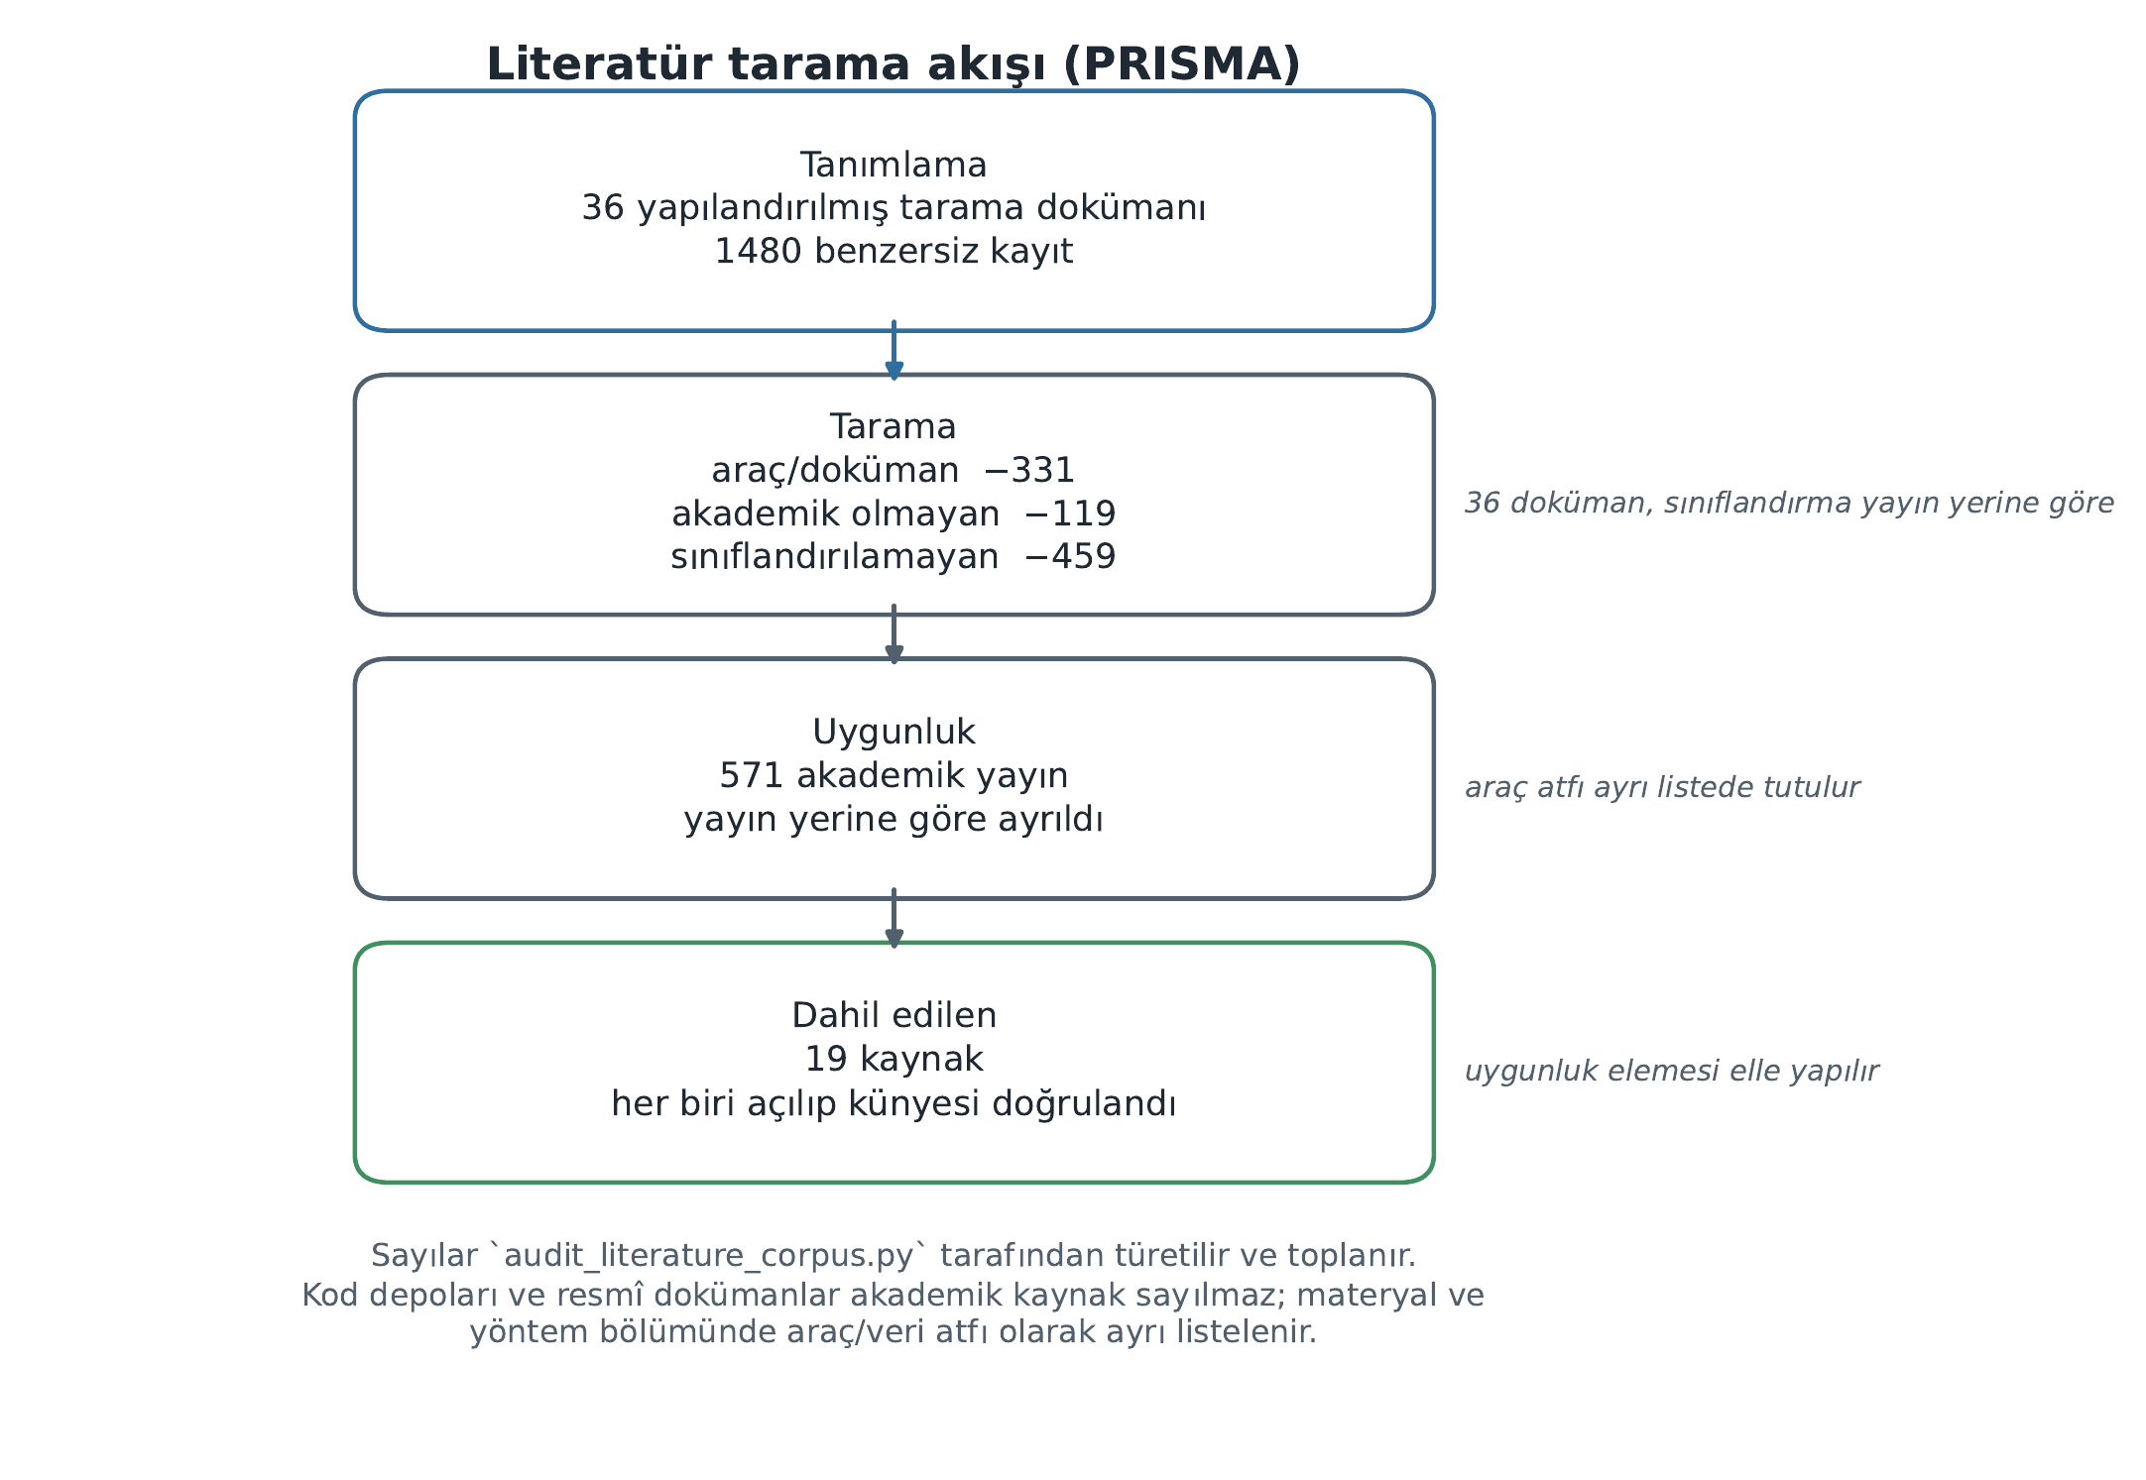
Şekil 1.1. Literatür tarama akışı (PRISMA).
Akışın sayıları elle yazılmamış, korpustan türetilmiştir; aşamaların toplamı kayıt yazılmadan önce doğrulanmaktadır. Tanımlama aşamasında 36 dokümandan 1.480 benzersiz kayıt elde edilmiştir. Tarama aşamasında 331 araç/dokümantasyon bağlantısı, 119 akademik olmayan kaynak ve 459 sınıflandırılamayan kayıt çıkarılmış, uygunluk aşamasına 571 akademik yayın kalmıştır. Bunlardan 19'u dahil edilmiştir.
571'den 19'a düşüş bu çalışmanın bir sınırıdır ve öyle belirtilmelidir: literatür taraması sistematik biçimde tanımlanmış, ancak kapsamlı biçimde okunmamıştır. Dahil edilen 19 kaynağın tamamı birincil kaynağından açılıp künyesi doğrulanmıştır; doğrulanmamış hiçbir kayıt kaynakçaya girmemiştir.

Gerçek Zamanlı Semantik Segmentasyon
Gerçek zamanlı segmentasyon literatürü, doğruluk ile hesaplama maliyeti arasındaki ödünleşimi farklı mimari stratejilerle ele almaktadır. İki dallı yapılar, yüksek çözünürlüklü detay dalını düşük çözünürlüklü bağlam dalıyla birleştirir; DDRNet bu yaklaşımı Deep Aggregation Pyramid Pooling Module ile genişletir [3]. BiSeNetV2, benzer ayrımı Detail ve Semantic dalları ile kurar ve Guided Aggregation Layer ile birleştirir [4]. PIDNet, bu iki dallı yapıya sınır bilgisini taşıyan üçüncü bir dal ekleyerek PID denetleyici benzeşimi kurar [1]. SegFormer ise farklı bir yol izleyerek hiyerarşik bir transformer kodlayıcıyı hafif bir MLP kod çözücüyle birleştirir ve konum kodlaması kullanmaz; makale bunun çözünürlük değişimlerine dayanıklılık sağladığını bildirmektedir [2].
Bu literatürün ortak bir zayıflığı, karşılaştırmaların çoğunlukla yalnızca hızlandırıcı gecikmesini raporlamasıdır. Bu çalışmanın Bölüm 5.7'deki bulgusu, uçtan uca ölçüldüğünde tablonun değiştiğini göstermektedir.

Belirsizlik Kestirimi ve Kalibrasyon
Modern derin ağların kötü kalibre olduğu, yani ürettikleri güven değerinin gerçek doğruluktan yüksek olduğu bilinmektedir; Guo ve arkadaşları bu olguyu ve düzeltme yöntemi olarak sıcaklık ölçeklemeyi tanımlamıştır [10]. Kalibrasyon hatasının standart ölçüsü Beklenen Kalibrasyon Hatası'dır (ECE).
Bu çalışmanın Bölüm 5.4'teki katkısı, tek bir havuzlanmış ECE değerinin sürüş sahnelerinde yanıltıcı olduğunu ölçmesidir.

Open-Set Algılama
Eğitim dağılımı dışındaki girdilerin tespiti için önerilen skorlar arasında maksimum softmax olasılığı, entropi, maksimum logit ve enerji bulunmaktadır. Liu ve arkadaşları enerji tabanlı skorun softmax tabanlı skorlardan daha iyi ayırt ettiğini savunmaktadır [9]. Bu çalışmada dört skor da ölçülmüş ve literatürdeki sıralama bağımsız olarak doğrulanmıştır (Bölüm 5.6).
Değerlendirme verisi bakımından RoadAnomaly, yol üzerindeki beklenmedik nesneleri piksel düzeyinde etiketleyen bir kaynaktır [6]. SegmentMeIfYouCan kıyaslaması, yol engeli segmentasyonunu ayrı bir görev olarak tanımlamaktadır; gerekçesi genel anomali yöntemlerinin bu görevde zayıf kalmasıdır [11]. Bu çalışmanın Bölüm 5.6'daki kayıp yük bulgusu bu gözlemle örtüşmektedir.

Uç Cihaz Dağıtımı
Uç cihaz dağıtımı literatürü ağırlıklı olarak model sıkıştırma, kuantalama ve donanıma özgü derleme üzerinedir. Jetson platformunun termal davranışı ve güç tüketimi ayrı bir inceleme alanıdır; Krišlaurks ve arkadaşları ortam sıcaklığının etkisini karakterize etmiştir [14]. Bu çalışma, farklı bir Jetson modeli üzerinde çalışmakta olduğundan o çalışmanın sayısal sonuçlarını değil, kısıtlamanın sıcaklık serisinden okunması yöntemini kullanmaktadır.

Literatürdeki Boşluk
Yukarıdaki dört alan büyük ölçüde birbirinden bağımsız gelişmiştir. Gerçek zamanlı segmentasyon çalışmaları doğruluk ve gecikmeyi, kalibrasyon çalışmaları güven kalitesini, open-set çalışmaları anomali tespitini, uç cihaz çalışmaları ise donanım verimliliğini raporlamaktadır.
Bu eksenlerin aynı modeller üzerinde, aynı protokolle ve gerçek dağıtım koşulunda birlikte ölçüldüğü çalışma sayısı azdır. Bu çalışmanın konumu budur.

ÇALIŞMANIN AMACI
Bu çalışmanın amacı, kaynak kısıtlı bir uç cihazda çalışan, belirsizliğinin farkında ve open-set girdilere dayanıklı bir yol tehlikesi algılama hattı tasarlamak ve bu hattı dört eksende ölçmektir:
- Doğruluk — dağıtım çözünürlüğünde semantik segmentasyon başarımı,
- Belirsizlik — güven değerlerinin kalibrasyonu ve güvenilmez bölgelerin işaretlenmesi,
- Open-set — eğitim dağılımında bulunmayan yol tehlikelerinin ayırt edilmesi,
- Uç maliyet — gecikme, güç ve kare başına enerji.
Ölçümler NVIDIA Jetson Orin Nano Super üzerinde, 25 W güç modunda ve gerçek dağıtım koşullarında yapılmıştır.

KATKILAR
Bu çalışmanın katkıları aşağıdadır. Her katkının dayandığı ölçüm ilgili bölümde verilmiştir.
1. Beş gerçek zamanlı mimarinin dört eksende ortak protokolle karşılaştırılması. Doğruluk, kalibrasyon, open-set başarımı ve uç cihaz maliyeti aynı modeller üzerinde, aynı verilerle ve aynı donanımda ölçülmüştür (Bölüm 5).
2. Yayımlanmış doğruluk sıralamasının dağıtım sıralamasını öngörmediğinin gösterilmesi. Yayımlanmış ve ölçülen sıralamalar arasındaki Spearman korelasyonu ρ = +0,10'dur; yayımlanmış sıralamada sonuncu olan model dağıtım koşulunda öne geçmektedir (Bölüm 5.1).
3. Doğruluk farklarının istatistiksel olarak değerlendirilmesi. Aynı karelerde eşleştirilmiş bootstrap ile yapılan karşılaştırma, ilk iki modelin ayırt edilemediğini göstermektedir (Bölüm 5.2). Bu, model seçimini enerji ve dayanıklılık eksenlerine bırakmaktadır.
4. Uç cihazda sistem maliyetinin segmentasyon başının çıktı stride'ı tarafından belirlendiğinin ölçümle gösterilmesi. Bir mimarinin hızlandırıcı gecikmesi 11,23 ms fazlayken uçtan uca karesi 193,39 ms fazladır; nedeni CPU tarafına giren piksel sayısıdır. Aynı parametre beş ayrı ölçümde tutarlı iz bırakmaktadır (Bölüm 5.7).
5. Modele dokunmadan 1,88 kat hızlanma. Kare bütçesinin ölçülmesi, maliyetin hızlandırıcıda değil CPU tarafında olduğunu göstermiş; yapılan iki optimizasyon kare süresini 151,67 ms'den 80,77 ms'ye indirmiştir. Çıktılar birebir aynıdır (Bölüm 4).
6. Gerçek olumsuz koşullarda kalibrasyonun çöktüğünün gösterilmesi. Gece koşulunda kalibrasyon hatası 8,7 ile 14,0 kat artmaktadır; model en çok yanıldığı koşulda yanıldığını bilmemektedir (Bölüm 5.8).
7. Havuzlanmış kalibrasyon hatasının yanıltıcı olduğunun ölçülmesi. Sınıf bazlı hesaplandığında hata 1,5 ile 3 kat büyümekte ve kalibrasyon sıralaması değişmektedir (Bölüm 5.4).

RAPORUN YAPISI
Bölüm 2, kullanılan veri setlerini, mimarileri, sistem mimarisini ve ölçüm protokolünü tanımlar; bölümün sonunda bütün doğruluk sayılarının dayandığı veri bütünlüğü varsayımının denetimi verilmiştir. Bölüm 3, uygulama sırasında karşılaşılan sorunları, kök nedenlerini ve çözümlerini anlatır. Bölüm 4, kare bütçesinin ölçülmesini ve buna dayanan optimizasyonu sunar. Bölüm 5, dört eksendeki bulguları ve tartışmayı içerir. Bölüm 6 sonuçları, standartlarla ilişkiyi, girişimcilik ve sürdürülebilirlik boyutlarını ve gelecek çalışma önerilerini verir.

MATERYAL VE YÖNTEM
Bu bölümde çalışmada kullanılan veri setleri, karşılaştırılan mimariler, sistem mimarisi, ölçüm protokolü ve metrikler tanımlanmaktadır. Bölümün sonunda, bütün doğruluk sayılarının dayandığı veri bütünlüğü varsayımının nasıl denetlendiği anlatılmaktadır.

VERİ SETLERİ
Çalışmada dört veri seti kullanılmıştır. Her birinin rolü baştan sabitlenmiş ve rol değişimi yapılmamıştır; bir veri setinin hem model seçiminde hem nihai raporlamada kullanılması, sonuçları iyimser gösteren yaygın bir metodolojik hatadır.
Çizelge 2.1. Kullanılan veri setleri ve rolleri.
Veri seti | Rol | Boyut | Kaynak
Cityscapes val | Doğruluk, sınıf bazlı IoU, kalibrasyon | 500 kare | [7]
ACDC val | Gerçek olumsuz koşul dayanıklılığı | 406 kare | [5]
RoadAnomaly | Open-set yol tehlikesi | 60 kare, piksel etiketli | [6]
Cityscapes demoVideo | Zamansal tutarlılık, nitel gösterim | 180 ardışık kare | [7]
Cityscapes + IDD20K | Kendi sınırlı bütçeli eğitimimiz | dondurulmuş manifest | [7], [8]

Cityscapes [7], 50 şehirden toplanmış 5.000 ince anotasyonlu görüntü içerir ve 19 sınıflık etiket şeması bu çalışmadaki bütün ontolojinin temelidir. Doğrulama kümesinin tamamı (500 kare) doğruluk ve kalibrasyon ölçümlerinde kullanılmıştır.
ACDC [5], sis, gece, yağmur ve kar koşullarına eşit dağılmış, piksel düzeyinde anotasyonlu bir olumsuz koşul veri setidir. Bu çalışmada kullanılma nedeni, sentetik bozulmaların gerçek olumsuz koşulların yerini tutmamasıdır; Bölüm 5'te bu iki ölçüm karşılaştırmalı olarak verilmiştir.
RoadAnomaly [6], yol üzerinde bulunan ve eğitim dağılımında yer almayan nesneleri piksel düzeyinde etiketler. Bu çalışmadaki open-set değerlendirmesinin tek gerçek veri kaynağıdır; karşılaştırılan modellerin hiçbiri bu veriyle eğitilmemiş veya ince ayara tabi tutulmamıştır.
IDD20K [8], yapılandırılmamış yollarda toplanmıştır. Varlık nedeni, Cityscapes'in dayandığı varsayımların — şeritli yol, az sayıda iyi tanımlı nesne sınıfı, trafik kurallarına uyum — Hindistan yollarında geçerli olmamasıdır. Kendi çok-domainli eğitim kararımızın gerekçesi budur.

FAIR İlkelerine Uygunluk
Veri yönetimi, FAIR (Findable, Accessible, Interoperable, Reusable) ilkelerine göre kurgulanmıştır:
- Bulunabilirlik. Her veri seti, içindeki her örneğin yolunu ve sha256 özetini taşıyan dondurulmuş bir manifestle (*.frozen.json) tanımlanmıştır. Bir ölçümün hangi kareler üzerinde yapıldığı manifestten geriye doğru izlenebilir.
- Erişilebilirlik. Dört veri setinin dördü de resmî kaynağından, kendi lisans koşullarıyla edinilmiştir. Hiçbir veri yeniden dağıtılmamaktadır; depoda yalnızca manifestler ve ölçüm kayıtları bulunur.
- Birlikte çalışabilirlik. Etiket şemaları ortak bir 19 sınıflık trainId uzayına eşlenmiştir. Cityscapes tarafında eşleme, veri setinin kendi resmî cityscapesscripts etiket tablosundan alınmıştır; ACDC'nin kendi trainId etiketleriyle bu eşlemenin tutarlılığı 40 kare üzerinde ayrıca doğrulanmıştır.
- Yeniden kullanılabilirlik. Bütün ölçüm kayıtları makine tarafından okunabilir JSON biçimindedir ve kendi şema sürümünü, üretim zamanını, kullanılan model ağırlığının sha256 özetini ve rastgelelik tohumunu taşır.
Rol ayrımı train_fit / train_select / train_calibration olarak manifest düzeyinde tanımlanmıştır. Sıcaklık ölçekleme yalnızca train_calibration rolündeki veride yapılır; bu kısıt kod düzeyinde uygulanır ve aşılamaz.

KARŞILAŞTIRILAN MİMARİLER
Çalışmada beş gerçek zamanlı semantik segmentasyon mimarisi karşılaştırılmıştır. Bu mimariler, gerçek zamanlı segmentasyon literatüründe farklı tasarım felsefelerini temsil ettikleri için seçilmiştir.
Çizelge 2.2. Karşılaştırılan mimariler ve tasarım yaklaşımları.
Mimari | Tasarım yaklaşımı | Kaynak
PIDNet-M / PIDNet-S | Üç dallı yapı; PID denetleyici benzeşimiyle detay ve bağlam füzyonu | [1]
DDRNet-23-slim | İki dallı omurga + Deep Aggregation Pyramid Pooling Module | [3]
SegFormer-B0 | Hiyerarşik transformer kodlayıcı + hafif MLP kod çözücü, konum kodlaması yok | [2]
BiSeNetV2 | Detail Branch + Semantic Branch + Guided Aggregation Layer | [4]

Ölçümler, mmsegmentation model zoo'sunda yayımlanmış, Cityscapes üzerinde 120.000–160.000 adım eğitilmiş referans checkpoint'lerle yapılmıştır (Apache-2.0 lisansı). Bu tercihin nedeni, beş mimariyi sınırlı bir bütçede yeniden eğitmenin karşılaştırmayı eğitim bütçesinin karşılaştırmasına dönüştürecek olmasıdır.
Bunun yanında, Cityscapes ve IDD20K karışımıyla kendi sınırlı bütçeli eğitimimiz de yapılmıştır (2.500 adım, batch 4, 512×1024 kırpma, bf16, ImageNet başlangıcı, tohum 20260728). Bu eğitim yayımlanmış checkpoint'lerin yaklaşık %0,7'si kadar örnek görmüştür.
Bu iki hat rapor boyunca ayrı tutulmuş, hiçbir yerde karıştırılmamıştır. Kendi eğitimimizin sonuçları çok-domainli genelleme denemesi olarak, referans checkpoint'lerinki ise mimari karşılaştırması olarak sunulur.

SİSTEM MİMARİSİ
Sistem, tek bir kamera karesinden başlayıp sıralanmış risk bölgelerine ulaşan tek yönlü bir işleme hattıdır. Şekil 2.1 bu akışı ve her aşamanın hangi çıktıyı ürettiğini göstermektedir.
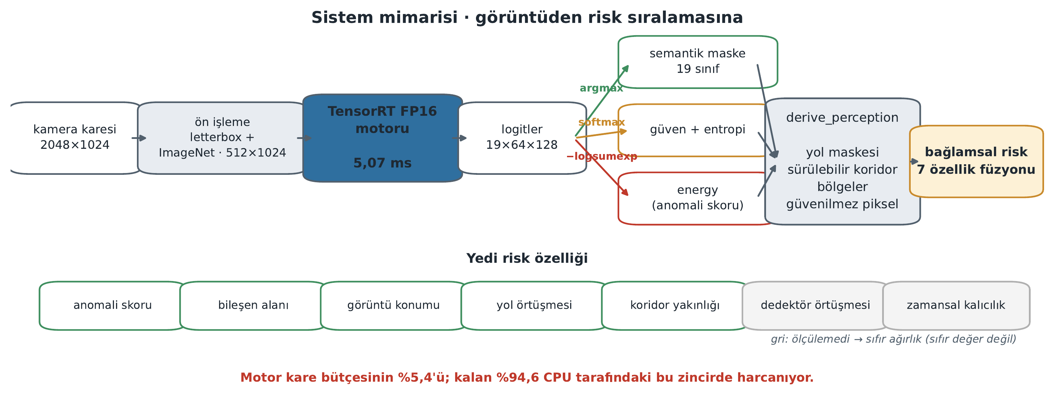
Şekil 2.1. Görüntüden risk sıralamasına sinyal yolu.
Hat üç bölümden oluşur. Birinci bölüm girdi hazırlığıdır: 2048×1024 kamera karesi dağıtım çözünürlüğü olan 512×1024'e ölçeklenir ve normalize edilir. İkinci bölüm TensorRT FP16 motorudur ve 19 kanallı logit haritası üretir. Üçüncü bölüm tamamen CPU tarafındadır: logitlerden semantik maske (argmax), güven ve entropi haritaları, ardından yol maskesi, ego koridoru, bağlantılı bölgeler ve güvenilmez piksel maskesi türetilir. Bölüm 4'te gösterileceği üzere, kare bütçesinin büyük çoğunluğu bu üçüncü bölümde harcanmaktadır.
Risk sıralaması, yedi özellikli ağırlıklı bir füzyonla üretilir: anomali skoru, bileşen alanı, görüntüdeki konum, yol ile komşuluk, koridora göreli yakınlık, dedektör örtüşmesi ve zamansal kalıcılık. Ölçülemeyen bir özellik sıfır değerle değil sıfır ağırlıkla dışlanır; sıfır değer verilmesi, ölçülmemiş bir sinyali "risk yok" gibi göstererek bütün skorları aşağı çekerdi.

ÖLÇÜM PROTOKOLÜ
Şekil 2.2, hangi verinin hangi soruyu nerede ölçerek yanıtladığını göstermektedir.
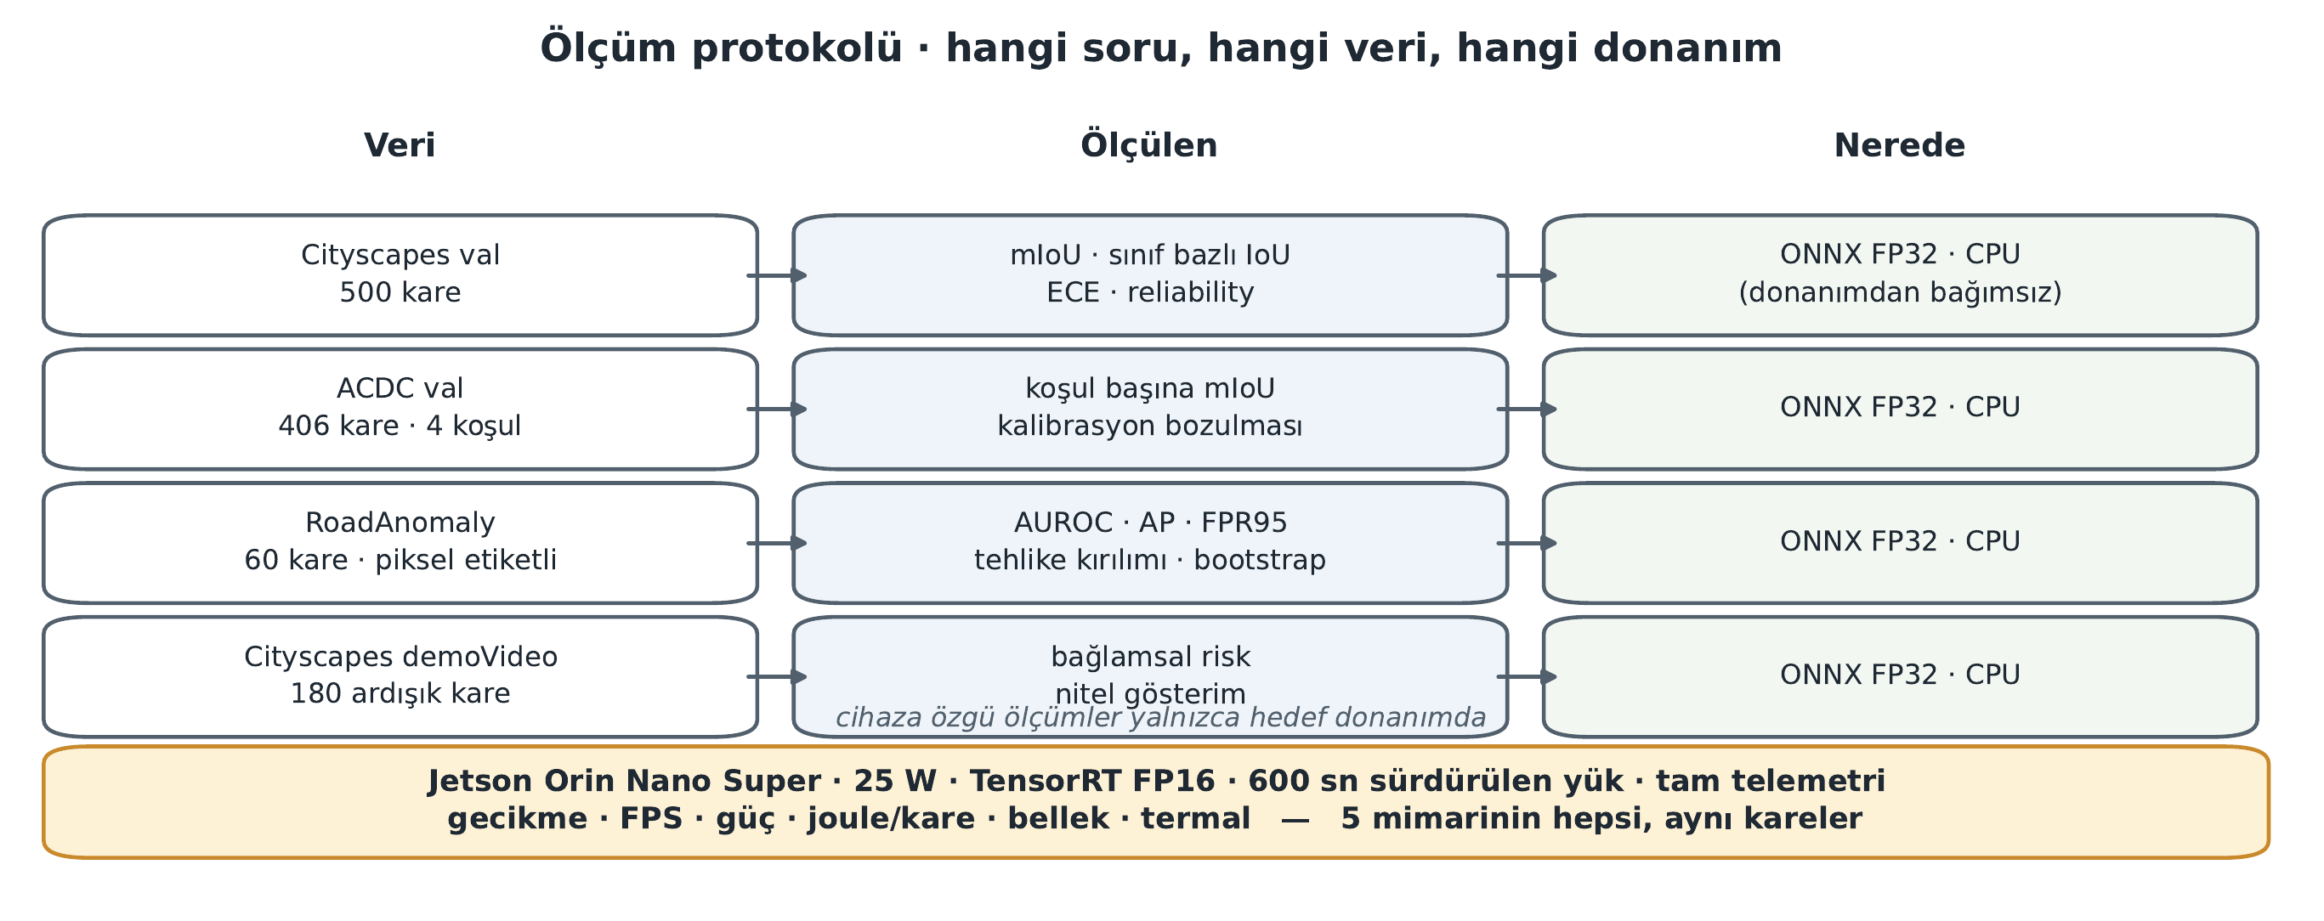
Şekil 2.2. Ölçüm protokolü: hangi veri hangi soruyu nerede yanıtlıyor.
Değerlendirme üç ayrı eksende yürütülmüştür ve Şekil 2.3'te görüldüğü gibi bu eksenlerin kazananları aynı model değildir.
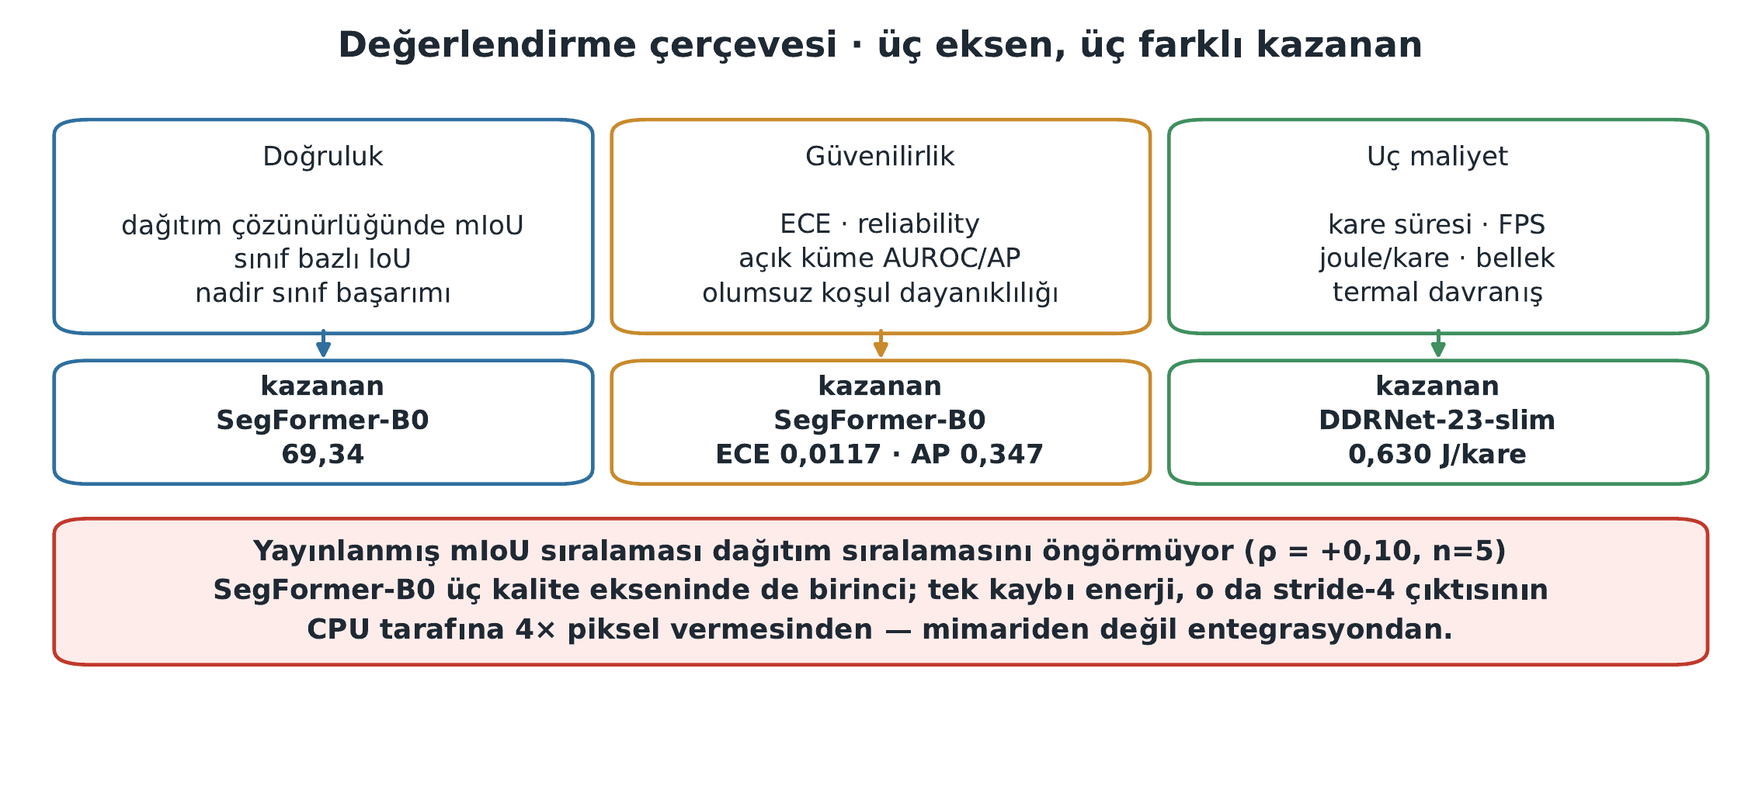
Şekil 2.3. Üç eksenli değerlendirme çerçevesi.

Donanım ve Çalışma Zamanı
Uç cihaz ölçümleri NVIDIA Jetson Orin Nano Super üzerinde yapılmıştır. Bu modül 1024 CUDA ve 32 Tensor çekirdeği, 8 GB 128-bit LPDDR5 bellek (102 GB/s) ve 6 çekirdekli Arm Cortex-A78AE işlemci içerir; 7 W, 15 W ve 25 W güç modlarını destekler [12].
Bütün ölçümler 25 W modunda alınmıştır. Çalışma zamanı TensorRT 10.3.0 FP16, JetPack 6 (L4T 36, aarch64)'dır.

Sürdürülen Yük Protokolü
Uç cihaz ölçümlerinde tek kare gecikmesi yerine sürdürülen yük ölçülmüştür. Gerekçesi şudur: kısa bir ölçüm, cihazın henüz ısınmadığı ve saat frekanslarının düşürülmediği bir pencereden alınır ve gerçek dağıtım koşulunu temsil etmez.
Protokol her model için aynıdır: 200 kare ısınma, ardından 600 saniye kesintisiz yük, bu süre boyunca saniyede bir örnekle tam telemetri kaydı (güç, bellek, sıcaklık). Ölçüm karelerinin diskten okunması da süreye dâhildir; gerçek bir dağıtımda bu maliyet vardır.
Termal davranış, saat frekansı düşürme uyarı bayrağına değil doğrudan sıcaklık serisine bakılarak değerlendirilmiştir. Bunun nedeni pratiktir: tegrastats stok çıktısında böyle bir uyarı metni bulunmamaktadır. Literatürde de kısıtlamanın gerçekleştiği eşik doğrudan sıcaklık değerlerinden okunmaktadır [14].

METRİKLER
Çizelge 2.3. Kullanılan metrikler ve ölçtükleri özellik.
Eksen | Metrik | Not
Doğruluk | mIoU, sınıf bazlı IoU, piksel doğruluğu | 19 sınıf makro ortalama
Doğruluk | Bileşen kapsama, bileşen IoU, parçalanma | Nesne bütünlüğü; piksel metriklerinin göremediği
Doğruluk | Yol IoU, sınır F1, yanlış-sürülebilir oran | Sürülebilir alan
Kalibrasyon | ECE, sınıf-bazlı ECE, güvenilirlik eğrisi | 15 kutu
Open-set | AUROC, AP, FPR95 | Eşikten bağımsız
Zamansal | İz ömrü, titreme (kategori değişimi) | 150 ardışık kare
Uç maliyet | Gecikme (medyan/p95/p99), sürdürülen FPS | Motor ve uçtan uca ayrı
Uç maliyet | Ortalama/tepe güç, joule/kare, tepe RAM, sıcaklık | Modül içi sensörler
İstatistik | Eşleştirilmiş fark, %95 bootstrap güven aralığı | 1.000 yeniden örnekleme, tohum sabitli

Sınıf-bazlı ECE'nin ayrıca hesaplanma nedeni Bölüm 5.4'te ölçümle gösterilmiştir: havuzlanmış tek bir ECE değeri, baskın sınıfların iyi kalibre kütlesi nedeniyle iyimser çıkmaktadır.

Farkların İstatistiksel Değerlendirilmesi
Beş mimari karşılaştırıldığında, aradaki farkların gerçek mi yoksa hangi karelerin doğrulama kümesine düştüğüyle ilgili bir rastlantı mı olduğu sorusu ortaya çıkar. Bu çalışmada bu soru boş bırakılmamıştır.
Modeller aynı karelerde puanlanmış, kare başına skorlar saklanmış ve her model çifti için fark eşleştirilmiş bootstrap ile değerlendirilmiştir. Eşleştirme burada belirleyicidir: kareler zorluk bakımından büyük fark gösterir ve bu değişkenlik modeller arasında ortaktır; eşleştirilmemiş ortalamalar karşılaştırıldığında küçük farklar bu ortak değişkenliğin içinde kaybolur.
Kayıtlarda hiçbir yerde "istatistiksel olarak anlamlı" ifadesi kullanılmamaktadır. Rapor edilen şey, güven aralığının sıfırı içerip içermediğidir.

VERİ BÜTÜNLÜĞÜ: SPLIT SIZINTISI DENETİMİ
Bu raporda verilen bütün doğruluk sayıları, değerlendirme kümelerinin birbirinden bağımsız olduğu varsayımına dayanır. Sürüş görüntüsü saniyede 15–30 kare hızında kaydedildiği için saniyenin üçte biri arayla iki kare neredeyse aynıdır; bu tür kareler farklı kümelere düşerse model segmentasyon yerine ezberlediği arka planı tanımayı öğrenir ve metrikler yapay olarak yükselir.
Varsayım denetlenmiştir. Dört değerlendirme kümesinden eşit aralıklı 446 kare alınmış, her kare 64 bitlik bir ortalama-hash ile özetlenmiş ve farklı yarıçaplarda yakın-kopya çiftleri sayılmıştır.
Çizelge 2.4. Algısal yakın-kopya denetimi (446 kare, 64-bit ortalama-hash).
Hamming yarıçapı | Splitler arası | cityscapes_val | demo_video | acdc_night | acdc_fog
d ≤ 0 | 0 | 0 | 36 | 0 | 2
d ≤ 2 | 0 | 0 | 127 | 1 | 88
d ≤ 4 | 7 | 2 | 293 | 12 | 581
d ≤ 6 | 90 | 16 | 516 | 80 | 1.504

Splitler arası yakın-kopya sayısı d ≤ 2'de sıfırdır. Yarıçap büyütüldüğünde sayının 0 → 0 → 7 → 90 biçiminde artması, gerçek kopyaların varlığına değil, hash'in ayırt etme gücünün tükenmesine işaret eder; gerçek bir kopya d = 0'da görünür ve yarıçap büyüdükçe orada kalır. Cityscapes doğrulama kümesi kendi içinde de temizdir. demoVideo'nun d = 0'da 36 çift vermesi beklenen bir sonuçtur: o küme bitişik bir video dizisidir.
Denetim ayrıca yöntemsel bir sınır ortaya çıkarmıştır. ACDC sis kümesinde çift sayısı d = 0 ile d = 6 arasında 2'den 1.504'e çıkarken (752 kat), Cityscapes'te 0'dan 16'ya çıkmaktadır. Sis, ortalama-hash'in dayandığı kontrastı yok etmektedir; dolayısıyla sabit bir algısal-hash eşiği farklı hava koşulları arasında taşınamaz. Olumsuz koşul verisinde yinelenen kayıt ayıklaması yapan çalışmaların bu sınırı hesaba katması gerekir.
Algısal hash bir kimlik kanıtı değildir; kayıt bunu identity_proof: false alanıyla belirtir. Denetimin gösterdiği şey, iki karenin farklı sahneler olduğu değil, bu yarıçapta yakın-kopya olmadıklarıdır.

UYGULAMA VE KARŞILAŞILAN SORUNLAR
Bu bölüm, tasarımın uygulanması sırasında ortaya çıkan uyumsuzlukları, her birinin kök nedenini ve uygulanan çözümü anlatmaktadır. Buradaki sorunların tamamı gerçek koşularda karşılaşılmış, tarih ve dosya bilgisiyle kayda geçirilmiştir; hiçbiri örnek amaçlı üretilmemiştir.
Bölümün yazılış biçimi bilinçlidir. Karşılaşılan hataların çoğu, sessizce yanlış sonuç üreten türdendir: program çökmez, bir sayı üretir, ve o sayı yanlıştır. Bu tür hatalar ancak sonuç beklentiyle çeliştiğinde fark edilir; dolayısıyla her birinin nasıl fark edildiği de anlatılmıştır.

SESSİZ HATALAR

Değerlendirme Rastgele Ağırlık Ölçüyordu
Belirti. Eğitilen modellerin doğrulama mIoU değerleri beklenenin çok altındaydı (16,48 / 20,53 / 26,54 gibi). Eğitim logları çok daha yüksek değerler gösteriyordu.
Kök neden. Değerlendirme hattı modeli Runner.from_cfg() ile kuruyordu. Bu çağrı yapılandırmadaki load_from alanını okumaz; ağırlık yükleme yalnızca Runner.train(), Runner.val() ve Runner.test() içinde gerçekleşir. Dolayısıyla değerlendirme, eğitilmiş ağırlıkları değil rastgele başlatılmış ağırlıkları ölçüyordu.
Çözüm. Ağırlık yükleme açık bir adıma alındı (load_evaluation_weights()) ve yüklemenin gerçekleştiği, yüklenen dosyanın sha256 özeti kayda yazılarak doğrulandı. Söz konusu mIoU değerleri geçersiz sayılmış ve bu raporda hiçbir yerde kullanılmamıştır.
Ders. Bir kütüphanenin bir işi yaptığını varsaymak yeterli değildir; yaptığının gözlenebilir bir kanıtı olmalıdır.

ONNX Parite Kontrolü Geçmiyordu
Belirti. PyTorch ve ONNX çıktıları arasındaki sayısal fark, kabul eşiğinin üzerinde kalıyordu.
Kök neden. Karşılaştırma PyTorch tarafında CUDA üzerinde TF32 hassasiyetiyle, ONNX tarafında CPU üzerinde FP32 ile yapılıyordu. İki farklı hassasiyet karşılaştırılıyordu.
Çözüm. Parite kontrolü her iki taraf da CPU'da FP32 çalışacak biçimde yeniden kuruldu; ayrıca sınıf haritası eşdeğerliği ayrı bir ölçüt olarak eklendi.

Hiperparametre Aramasının Erken Sonlanması
Belirti. Optimizasyon çalışması, bütçesi dolmadan tamamlanmış sayılıyordu.
Kök neden. Budanan (pruned) denemeler "tamamlanmış" kabul ediliyordu; oysa budanan bir deneme sonuç üretmez.
Çözüm. Bütçe muhasebesi yalnızca gerçekten tamamlanan denemeleri sayacak biçimde düzeltildi (complete_trials_within_budget).

Hata Günlüğü Paketi Sessizce Üretilmiyordu
Belirti. Hata durumunda üretilmesi gereken günlük paketi bazen boş çıkıyordu ve bu durum hata vermiyordu.
Kök neden. ZIP biçimi 1980 öncesi zaman damgası taşıyamaz. Bazı dosyalar bu tarihten önceki bir zaman damgasıyla oluştuğu için paketleme sessizce başarısız oluyordu.
Çözüm. Zaman damgaları paketleme öncesinde geçerli aralığa kırpıldı ve paketin boş olmadığı doğrulandı.

AUROC Hesabı Gerçek Çalışma Zamanında Çöküyordu
Belirti. Open-set metrikleri yerel testte çalışıyor, gerçek çalışma zamanında AttributeError veriyordu.
Kök neden. Kod numpy.trapezoid kullanıyordu; bu ad NumPy 2.0 ile gelmiştir, dağıtım çalışma zamanı ise NumPy 1.26.4 üzerindedir. Eski ad olan numpy.trapz ise NumPy 2.4 ile kaldırılmıştır — yani iki addan hiçbiri bütün sürümlerde güvenli değildir.
Çözüm. Yamuk kuralı doğrudan yazıldı. Üç satırlık bir hesap için sürüme bağlı bir ada güvenmenin gerekçesi yoktur.

Eşik Politikası Hesabı 90 Dakika Sürüyordu
Belirti. Open-set eşik politikalarının hesaplanması 1,2 milyon piksel üzerinde yaklaşık 90 dakika sürüyordu.
Kök neden. Her aday eşik için bütün piksellerin yeniden taranması, yani O(n²) karmaşıklık.
Çözüm. Sıralı skorlar üzerinde kümülatif sayımlarla vektörleştirildi; süre 5 dakika 45 saniyeye indi. Doğruluğun korunduğu, eski yavaş uygulama test içinde saklanarak ve iki uygulamanın çıktıları karşılaştırılarak garanti altına alındı.

ÖLÇÜM PROTOKOLÜ HATALARI

Uç Cihaz Ölçümü On Dakikayı Boşa Harcıyordu
Belirti. 600 saniyelik sürdürülen yük ölçümü tamamlandıktan sonra, telemetri kaydının alınamadığı anlaşılıyordu; ölçüm baştan yapılmak zorunda kalıyordu.
Kök neden. Telemetrinin çalışıp çalışmadığı kontrolü, ölçümden sonra yapılıyordu.
Çözüm. Kontrol ön koşula alındı: telemetri okunamıyorsa ölçüm hiç başlamaz. Bu davranış bir regresyon testiyle sabitlenmiştir.
Ders. Uzun süren bir ölçümün ön koşulları, ölçüm başlamadan doğrulanmalıdır.

Optimizasyon Kararı Yanlış Makinede Verildi
Belirti. Bağlantılı bileşen etiketleme için iki uygulama karşılaştırıldı: klasik genişlik-öncelikli arama ve dizi tabanlı vektörleştirme. Geliştirme makinesinde (Apple Silicon) arama 1,4–2,5 kat hızlıydı, bu nedenle vektörleştirme yazıldıktan sonra geri alındı.
Kök neden. Ölçüm hedef donanımda yapılmamıştı. ARM tabanlı Jetson işlemcisinde Python yorumlayıcısı, NumPy'ye göre çok daha yavaş çalışır; bu da iki uygulama arasındaki dengeyi tersine çevirir.
Çözüm. Karşılaştırma hedef cihazda tekrarlandı. Jetson üzerinde vektörleştirme 1,59 kat hızlı çıktı (220 gerçek 64×128 maske üzerinde 3,154 ms → 1,989 ms) ve karar geri alındı.
Bu, raporun en genellenebilir dersidir: uç cihaz optimizasyon kararları geliştirme makinesinde alınamaz. Aynı iki uygulama, aynı girdilerle, iki farklı makinede zıt sonuç vermiştir.

Belgelenen Komut Çalışmıyordu
Belirti. FP16 dağıtım sadakati ölçümü, 239 MB'lık değerlendirme verisi cihaza aktarıldıktan sonra ModuleNotFoundError ile durdu.
Kök neden. Bir betik python scripts/jetson/evaluate_engine.py biçiminde çalıştırıldığında Python o dizini içe aktarma yoluna ekler, depo kökünü değil. Betiğin kardeş modülden aldığı çalışma zamanı sınıfı bu nedenle bulunamıyordu. Kılavuz tam olarak bu çağrıyı belgeliyordu.
Çözüm. Betikler depo kökünü kendileri içe aktarma yoluna ekler hâle getirildi. Sorunun fark edilmemiş olmasının nedeni, test paketinin bu modülleri paket yolu üzerinden içe aktarması ve orada sorunun görünmemesiydi; bu nedenle belgelenen çağrının kendisini alt süreç olarak çalıştıran bir test yazıldı ve scripts/ altındaki 69 betiğin tamamına uygulandı.

SONUÇLARIN GERİ ÇEKİLMESİ
İki bulgu, sonradan yapılan ölçümlerle çürütülmüş ve geri çekilmiştir. Her ikisi de bu raporda yer almaktadır.
Birincisi, doğruluk ile open-set başarımı arasında güçlü bir ters ilişki bulunduğu (ρ = −0,90) iddiasıydı. Bu korelasyon yayımlanmış mIoU değerleriyle hesaplanmıştı. Kendi dağıtım koşulumuzda ölçülen değerlerle aynı hesap ρ = +0,30 vermektedir; yani ilişki yoktur. Bulunan şey mimarilerin bir özelliği değil, yayımlanmış sıralamanın dağıtım koşuluna taşınmamasıdır — ki bu zaten raporun birinci bulgusudur.
İkincisi, bir mimarinin uçtan uca maliyetinin "entegrasyon artığı" olduğu ve giderilebileceği varsayımıydı. Ölçüldüğünde maliyetin gerçek doğruluk taşıdığı görülmüştür (Bölüm 5.7).

PROJE, RİSK VE DEĞİŞİKLİK YÖNETİMİ
Proje boyunca üç mekanizma kullanılmıştır:
Karar kaydı. Her materyal değişiklik; tarihi, dokunulan dosyalar, yapılan doğrulama ve gerekçesiyle birlikte ekle-sadece bir günlüğe yazılmıştır. Kayıt geriye dönük düzenlenmez; bir karar değiştiğinde eski satır silinmez, yeni satır eklenir. Geri çekilen iki sonuç bu günlükte kendi düzeltmeleriyle birlikte durmaktadır.
Kapsam kısıtları. Bazı işlemler, sonuçların geçerliliğini bozabileceği için kod düzeyinde kısıtlanmıştır. Örneğin sıcaklık ölçekleme yalnızca kalibrasyon rolündeki veride yapılabilir ve mühürlü nihai test verisinin açılması otomatik bir süreçle tetiklenemez.
Sürekli doğrulama. 790 birim testi her değişiklikte çalıştırılmıştır. Testlerin bir bölümü doğrudan karşılaşılmış hatalara karşılık gelir ve hatanın kendisini değil, hatanın koşulunu sabitler.

YENİDEN ÜRETİLEBİLİRLİK
Çalışmanın yeniden üretilebilirliği dört düzeyde sağlanmıştır:
- Rastgelelik. Bütün rastgele işlemler sabit tohum (20260728) kullanır ve tohum, ölçüm kaydının içine yazılır.
- Veri. Değerlendirme kümeleri dondurulmuş manifestlerle tanımlanmıştır; hangi karelerin kullanıldığı kayıttan geri izlenebilir.
- Model. Her ölçüm kaydı, kullanılan ağırlık dosyasının sha256 özetini taşır. Bir sayının hangi ağırlıkla üretildiği kayıttan doğrulanabilir.
- Çalışma zamanı. Bağımlılıklar sürüm bazında sabitlenmiş, uç cihaz motoru engine_sha256 ile kimliklendirilmiştir.
Buna ek olarak, raporda geçen dört ondalıklı her sayının bir ölçüm kaydında karşılığının bulunup bulunmadığı otomatik olarak denetlenmektedir. Denetim, elle yazılmış veya bayat kalmış bir sayıyı test aşamasında yakalar; nitekim yazım sırasında iki tutarsızlığı bu denetim ortaya çıkarmıştır.

OPTİMİZASYON
Bu bölüm, uç cihazda kare süresinin nereye harcandığının nasıl ölçüldüğünü, buna dayanarak yapılan iki optimizasyonu ve elde edilen kazancı anlatmaktadır. Bölümün ana savı şudur: gerçek zamanlılık, beklenenin aksine hızlandırıcıda değil CPU tarafındaki algı yığınında kazanılıp kaybedilmektedir.

ÖLÇMEDEN OPTİMİZE ETMEME İLKESİ
Optimizasyon çalışması "ölç → ata → düzelt → yeniden ölç" döngüsü olarak yürütülmüştür. Buradaki kritik adım atamadır: bir aşamanın yavaş olduğunu bilmek yetmez, kare bütçesinin ne kadarını tükettiği bilinmelidir.
Bu nedenle önce, dağıtım hattının her aşaması gerçek cihazda ayrı ayrı zamanlanmıştır. Şekil 4.1 ölçülen kare bütçesinin dağılımını göstermektedir.
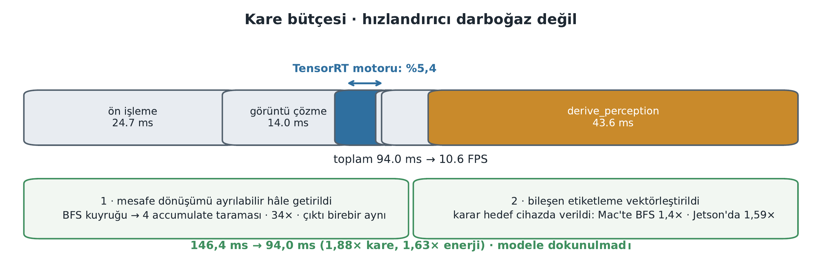
Şekil 4.1. Kare bütçesinin aşamalara dağılımı ve optimizasyonun etkisi.

KARE BÜTÇESİNİN ÖLÇÜLMESİ
Çizelge 4.1, PIDNet-S ile 60 kare üzerinde gerçek cihazda alınan aşama profilini göstermektedir.
Çizelge 4.1. Kare bütçesi aşama profili (PIDNet-S, 60 kare, Jetson Orin Nano Super, 25 W).
Aşama | İlk ölçüm | Optimizasyon sonrası | Pay
derive_perception | 96,05 ms | 43,64 ms | %46,4
Ön işleme | 24,80 ms | 24,71 ms | %26,3
Görüntü çözme | 13,97 ms | 14,00 ms | %14,9
Güven ve entropi | 5,78 ms | 5,80 ms | %6,2
TensorRT motoru | 5,09 ms | 5,09 ms | %5,4
Argmax | 0,75 ms | 0,74 ms | %0,8
Toplam | 146,44 ms | 93,98 ms

Bulgu: TensorRT motoru kare bütçesinin yalnızca %5,4'ünü tüketmektedir. Model mimarisini hızlandırmaya veya kuantalamaya yönelik her çaba, bu %5,4'lük dilim üzerinde çalışacaktı.
Bu sonuç optimizasyon stratejisini doğrudan belirlemiştir: çalışma modele değil, bütçenin %94,6'sını tüketen CPU tarafına yöneltilmiştir.

BİRİNCİ OPTİMİZASYON: MESAFE DÖNÜŞÜMÜNÜN AYRILABİLİR HÂLE GETİRİLMESİ
Durum. Sürülebilir koridora uzaklık hesabı, piksel piksel ilerleyen bir genişlik-öncelikli arama (BFS) kuyruğuyla yapılıyordu ve tek başına 9,20 ms tutuyordu.
Gözlem. Engel içermeyen bir 4-komşuluk ızgarasında genişlik-öncelikli arama, tam olarak L1 (Manhattan) mesafe dönüşümüne eşittir. L1 mesafesi ise eksenlere göre ayrılabilir: önce satırlar, sonra sütunlar boyunca kümülatif minimum alınarak aynı sonuç elde edilir.
Uygulama. Python döngüsü, dört adet numpy.minimum.accumulate taramasıyla değiştirildi.
Sonuç. 9,20 ms → 0,27 ms, yani 34 kat hızlanma. Çıktı birebir aynıdır; eski uygulama test içinde saklanarak iki uygulamanın aynı sonucu ürettiği rastgele maskeler üzerinde doğrulanmıştır.

İKİNCİ OPTİMİZASYON: BİLEŞEN ETİKETLEMENİN VEKTÖRLEŞTİRİLMESİ
Durum. Bağlantılı bileşen etiketleme de piksel piksel Python araması yapıyordu ve derive_perception bu işlemi kare başına on bir kez çağırıyordu.
İlk deneme ve geri alınması. Etiketlerin bütün-dizi maksimumlarıyla yayılmasına dayalı vektörleştirilmiş bir uygulama yazıldı. Geliştirme makinesinde (Apple Silicon) karşılaştırıldığında arama 1,4–2,5 kat hızlı çıktı ve vektörleştirme geri alındı.
Hatanın fark edilmesi. Ölçüm hedef donanımda yapılmamıştı. Karşılaştırma Jetson üzerinde 220 gerçek 64×128 maske ile tekrarlandığında sonuç tersine döndü: vektörleştirme 1,59 kat hızlıydı (3,154 ms → 1,989 ms). Kare başına on bir çağrı üzerinden bu, 34,7 ms'ye karşı 21,9 ms demektir.
Neden ters döndü. ARM tabanlı işlemcide Python yorumlayıcısı, NumPy'nin vektörleştirilmiş işlemlerine göre çok daha yavaş çalışmaktadır. Yorumlayıcı ağırlıklı bir algoritma ile dizi ağırlıklı bir algoritmanın karşılaştırması, bu orana doğrudan bağlıdır.
Genellenebilir sonuç: uç cihaz optimizasyon kararları geliştirme makinesinde alınamaz. Aynı iki uygulama, aynı girdilerle, iki makinede zıt sonuç vermiştir.
Üçüncü iyileştirme. Aynı inceleme sırasında, on bir ayrı sınıf için yapılan on bir ayrı tam dizi geçişinin tek bir geçişe indirilebileceği görüldü: farklı sınıflara ait bileşenler birbirine bağlanamayacağı için yayılma aynı sınıftan komşularla sınırlandırıldığında bütün sınıflar tek geçişte çözülmektedir. Bu, 15,45 ms → 3,96 ms ile 3,90 kat kazanç sağlamıştır.

SONUÇ
Şekil 4.2, optimizasyon öncesi ve sonrası kare bütçesini karşılaştırmalı olarak göstermektedir.
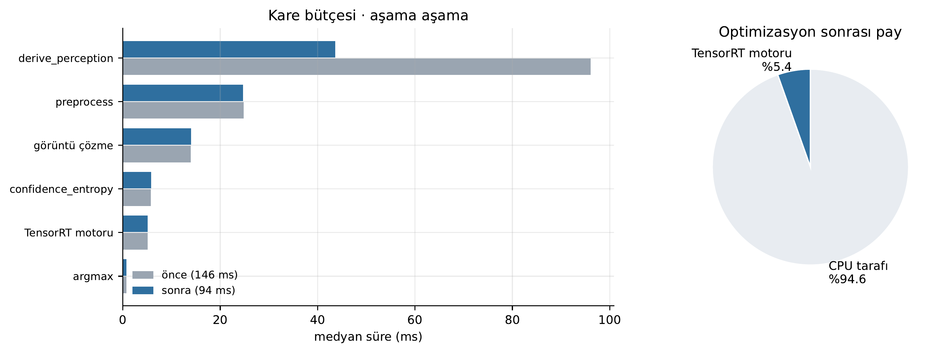
Şekil 4.2. Optimizasyon öncesi ve sonrası kare bütçesi.
Çizelge 4.2. Optimizasyonun toplam etkisi (PIDNet-S).
Ölçüt | Önce | Sonra | Kazanç
Kare süresi | 151,67 ms | 80,77 ms | 1,88×
Kare başına enerji | 1,084 J | 0,665 J | 1,63×
TensorRT motoru | değişmedi | değişmedi | —
Çıktılar | — | birebir aynı | —

Elde edilen kazancın niteliği önemlidir:
- Modele dokunulmamıştır. Ağırlıklar, mimari ve TensorRT motoru değişmemiştir.
- Kuantalama yapılmamıştır. INT8'e inmek gibi doğruluk riski taşıyan bir yol izlenmemiştir.
- Çıktılar birebir aynıdır. Her iki optimizasyon da, eski uygulamanın test içinde saklanıp yeni uygulamayla karşılaştırıldığı diferansiyel testlerle doğrulanmıştır.
Yani hızlanma bir ödünleşimin sonucu değildir; ölçüm, maliyetin sanıldığı yerde olmadığını göstermiş ve doğru yere yapılan müdahale bedelsiz kazanç sağlamıştır.

ULAŞILAMAYAN HEDEF
Optimizasyona rağmen gerçek zaman hedefi (≥ 20 FPS) hiçbir yapılandırmada karşılanamamıştır; en iyi sonuç 12,36 FPS'tir. Bu, raporun Bölüm 6'da açıkça belirtilen sınırlarındandır.
Bununla birlikte, darboğazın nerede olduğu artık ölçülmüş durumdadır: motorun payı %5,4, geri kalanı CPU tarafıdır. Bu, hedefe giden yolun model değiştirmekten değil, CPU tarafını azaltmaktan geçtiğini göstermektedir. Bölüm 5.7'de görüleceği üzere, aynı ölçüm bir mimarinin çıktı çözünürlüğünün sistem maliyetini nasıl belirlediğini de ortaya çıkarmaktadır.

BULGULAR VE TARTIŞMA
Bu bölüm ölçüm sonuçlarını dört eksende sunmakta ve bulguları tartışmaktadır. Bölümün sonunda, çalışma sırasında geri çekilen iki sonuç ve raporun sınırları yer almaktadır.

YAYIMLANMIŞ SIRALAMA DAĞITIM SIRALAMASINI ÖNGÖRMÜYOR
Uç cihaza model seçen bir ekibin elindeki başlıca bilgi, model zoo'ların yayımladığı doğruluk sıralamasıdır. Bu sıralamanın dağıtım koşuluna taşınıp taşınmadığı ölçülmüştür.
Şekil 5.1, yayımlanmış mIoU değerleri ile dağıtım çözünürlüğünde ölçülen değerleri karşılaştırmaktadır.
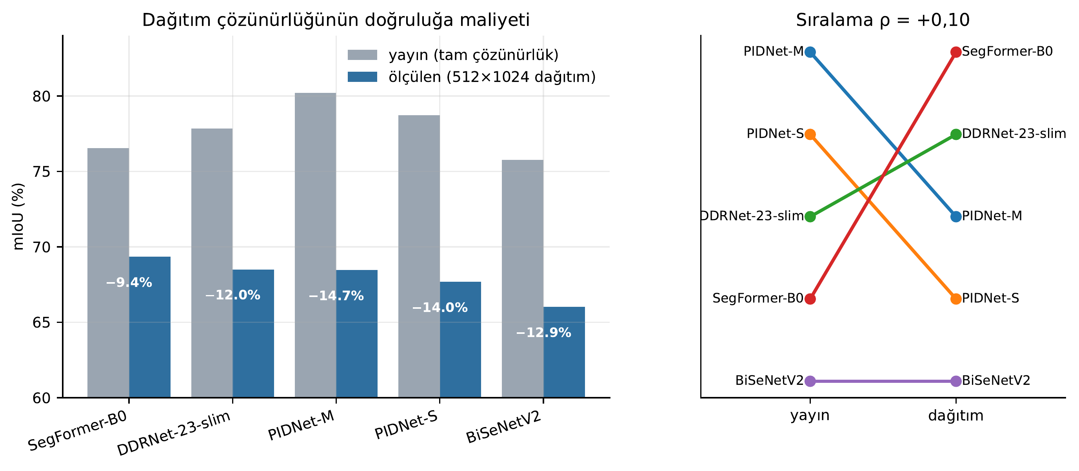
Şekil 5.1. Yayımlanmış ve ölçülen mIoU karşılaştırması.
Çizelge 5.1. Yayımlanmış ve dağıtım çözünürlüğünde ölçülen doğruluk.
Mimari | Yayımlanmış mIoU | Ölçülen mIoU | Sıra değişimi
PIDNet-M | 80,22 | 0,6847 | 1 → 3
PIDNet-S | 78,74 | 0,6768 | 2 → 4
DDRNet-23-slim | 77,84 | 0,6850 | 3 → 2
SegFormer-B0 | 76,54 | 0,6934 | 4 → 1
BiSeNetV2 | 75,76 | 0,6602 | 5 → 5

İki sıralama arasındaki Spearman sıra korelasyonu ρ = +0,10'dur (n = 5). Yayımlanmış sıralamada sonuncu olan SegFormer-B0, dağıtım çözünürlüğünde sınıf-ortalamalı mIoU'da öne geçmektedir.
Çözünürlük düşüşünün her mimariyi eşit etkilemediği de görülmektedir: kayıp %9,4 ile %14,7 arasında değişmektedir. SegFormer-B0'ın en az kaybeden model olması, mimarinin konum kodlaması kullanmamasıyla tutarlıdır [2].
Sonuç: uç cihaz için model seçimi yayımlanmış doğruluğa bakılarak yapılamaz. Aday modeller dağıtım koşulunda ölçülmelidir.

DOĞRULUKTA AYIRT EDİLEBİLİR BİR KAZANAN YOKTUR
Çizelge 5.1'deki ölçülen değerler bir sıralama üretmektedir, ancak bu sıralamanın farklarının gerçek olup olmadığı ayrıca test edilmelidir. Beş model aynı 500 doğrulama karesinde puanlanmış, kare başına skorlar saklanmış ve her çift için fark eşleştirilmiş bootstrap ile değerlendirilmiştir.
Çizelge 5.2. Eşleştirilmiş model karşılaştırması (500 ortak kare, %95 bootstrap).
Karşılaştırma | Ortalama fark | %95 aralık | Sonuç
SegFormer-B0 − DDRNet-23-slim | +0,0000 | [−0,0050, +0,0049] | ayırt edilemez
PIDNet-M − BiSeNetV2 | +0,0050 | [−0,0001, +0,0108] | ayırt edilemez
SegFormer-B0 − PIDNet-M | +0,0063 | [+0,0012, +0,0120] | ayrışıyor
PIDNet-M − DDRNet-23-slim | −0,0063 | [−0,0112, −0,0012] | ayrışıyor
SegFormer-B0 − PIDNet-S | +0,0195 | [+0,0147, +0,0244] | ayrışıyor
PIDNet-S − DDRNet-23-slim | −0,0195 | [−0,0240, −0,0149] | ayrışıyor

On model çiftinin sekizi ayrışmakta, ilk ikisi ayrışmamaktadır. Kare başına ortalama mIoU her iki model için de 0,5468'dir.
İki istatistik neden farklı söylüyor? Veri kümesi mIoU'su 19 sınıfın ortalamasıdır ve her sınıfa, kaç karede göründüğünden bağımsız olarak eşit ağırlık verir. Kare başına mIoU ise her kareye eşit ağırlık verir. Sınıf kırılımı farkı açıklamaktadır: SegFormer-B0 19 sınıfın 14'ünü kazanmakta ve kazandıkları ağırlıklı olarak ince yapılar olmaktadır (direk +0,0574, terrain +0,0422, trafik ışığı +0,0354, insan +0,0325); DDRNet-23-slim'in kazandığı beş sınıf ise ağırlıklı olarak büyük araçlardır (otobüs −0,0577, tren −0,0448).
Şekil 5.2 sınıf bazlı IoU dağılımını göstermektedir.
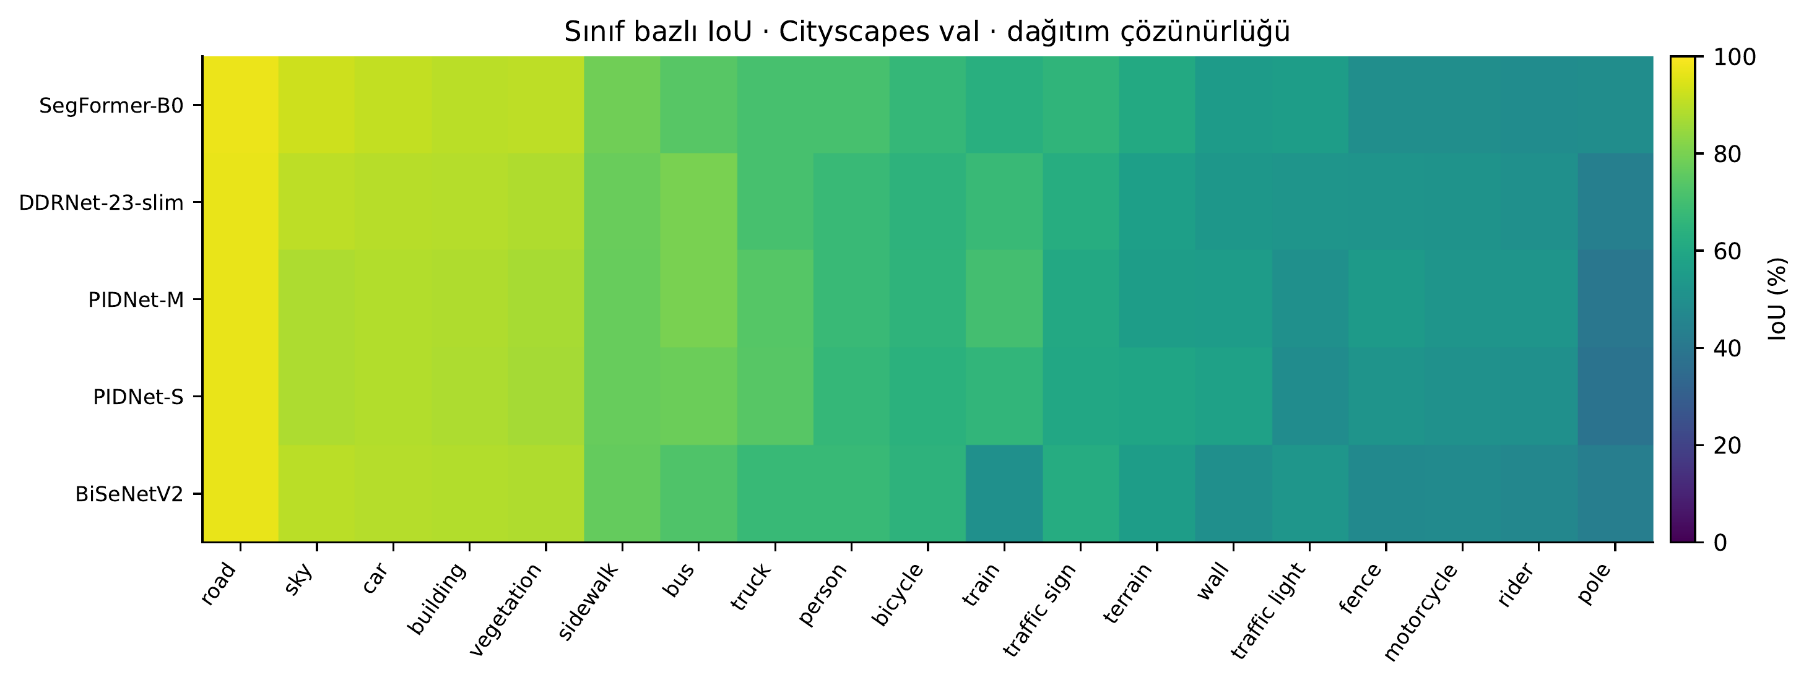
Şekil 5.2. Dağıtım çözünürlüğünde sınıf bazlı IoU.
Sonuç: doğrulukta bir kazanan değil, ayırt edilemez bir tepe grubu vardır. Bu, model seçimini otomatik olarak diğer eksenlere — enerji ve dayanıklılığa — bırakmaktadır.
Bu rapor bu nedenle hiçbir yerde "en doğru model" ifadesini kullanmamaktadır.

NESNE DÜZEYİNDE KONUMLANDIRMA
Piksel metrikleri nesne bütünlüğüne duyarsızdır: büyük bir engelin üçte birini bulan model ile aynı engeli üç ayrı parça olarak bulan model aynı puanı alır. Bu nedenle bileşen düzeyinde ölçüm ayrıca yapılmıştır.
Çizelge 5.3. Bileşen düzeyinde konumlandırma (100 Cityscapes val karesi, 10 dikkat sınıfı).
Mimari | Bileşen kapsama | En iyi bileşen IoU | Tahmin/GT bileşen oranı
SegFormer-B0 | 0,6780 | 0,4351 | 1,53×
PIDNet-S | 0,6655 | 0,4456 | 1,00×
DDRNet-23-slim | 0,6428 | 0,4630 | 0,86×

SegFormer-B0 gerçek nesnelerin daha büyük bir kısmını bulmakta, ancak onları 1,53 kat fazla parçaya bölmektedir. DDRNet-23-slim'in davranışı terstir: daha az nesne bulmakta, bulduğunu daha bütün bulmaktadır.
Bu yalnızca bir metrik farkı değildir. Zamansal izleyici ve risk sıralaması bileşenler üzerinde çalışmaktadır; ikiye bölünmüş bir nesne, dikkat için yarışan iki iz demektir. Yani yukarı akıştaki parçalanma, aşağı akışta doğrudan kararsızlığa dönüşmektedir.
Ölçülen bileşenler sınıf-bağlantılı bölgelerdir, örnek (instance) değildir; yan yana duran aynı sınıftan iki araç burada tek bileşendir.

KALİBRASYON: HAVUZLANMIŞ HATA YANILTIYOR
Kalibrasyon, modelin ürettiği güven değerinin gerçek doğrulukla örtüşüp örtüşmediğidir [10]. Şekil 5.3 güvenilirlik diyagramlarını göstermektedir.
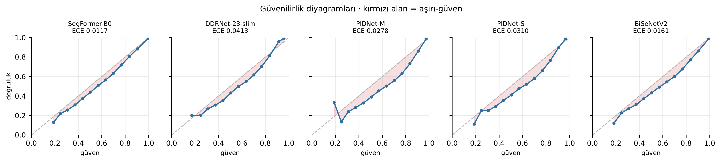
Şekil 5.3. Güvenilirlik diyagramları.
İlk bulgu, modelin kesinlikle yanıldığı piksellerdeki davranışıdır. Anomali pikselleri 19 sınıfın hiçbiri değildir; model ne tahmin ederse etsin hatalıdır. Şekil 5.4 bu piksellerdeki güveni göstermektedir.
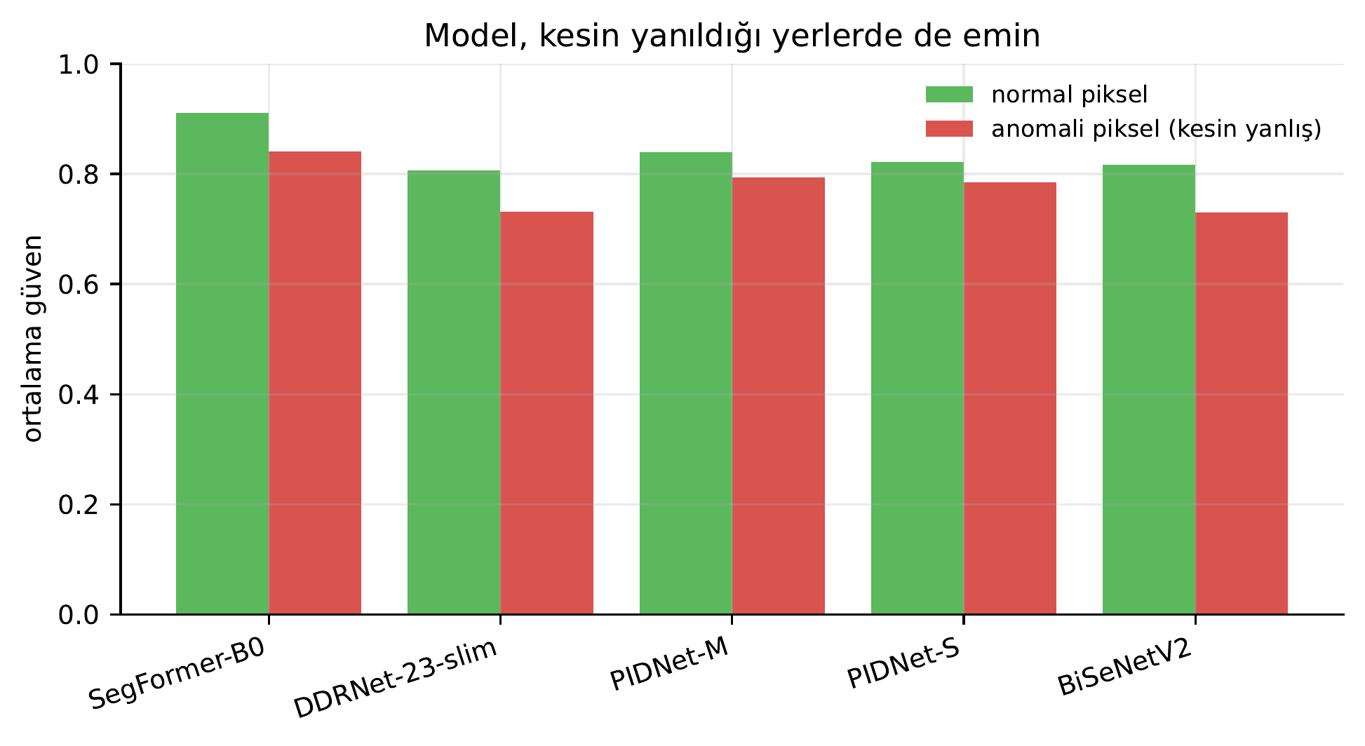
Şekil 5.4. Kesin yanlış piksellerde güven düzeyi.
Model, kesinlikle yanıldığı piksellerde bile %73–84 arası güven vermekte; güveni normal piksellere göre yalnızca %4,4–10,5 düşmektedir. Bu, maksimum softmax olasılığının neden zayıf bir open-set skoru olduğunu doğrudan açıklamaktadır.

Sınıf Bazlı Kalibrasyon Hatası
Bu çalışmada başlangıçta raporlanan ECE değerleri bütün pikselleri tek bir güven histogramında toplamaktaydı. Bir sürüş sahnesinin %37,65'i yol sınıfıdır ve model bu sınıfta hem çok emin hem de haklıdır; bu kütlenin küçük sınıflardaki aşırı güveni maskeleyebileceği değerlendirilmiş ve ölçülmüştür.
Çizelge 5.4. Havuzlanmış ve sınıf bazlı ECE (200 kare, kare başına 20.000 piksel).
Mimari | Havuzlanmış ECE | Sınıf bazlı ECE | Oran | En kötü sınıf
SegFormer-B0 | 0,0148 | 0,0446 | 3,01× | fence 0,1223
PIDNet-S | 0,0323 | 0,0776 | 2,40× | pole 0,2598
DDRNet-23-slim | 0,0409 | 0,0621 | 1,52× | pole 0,1744

Havuzlanmış ECE her modelde 1,5 ile 3 kat iyimserdir. Kaynağı doğrudan görünmektedir: road sınıfı piksellerin %37,65'ini kaplamakta ve her modelde en iyi kalibre sınıflardan biri olmaktadır.
Kalibrasyon sıralaması da değişmektedir: havuzlanmış ECE'ye göre PIDNet-S, DDRNet-23-slim'den daha iyi kalibre görünürken sınıf bazlı hesapta sıralama tersine dönmektedir. Yani hangi ECE'nin raporlandığı, hangi modelin daha iyi kalibre olduğu sorusunun cevabını değiştirmektedir.
En kötü kalibre sınıflar her modelde ince yapılardır. PIDNet-S direk sınıfında 0,2598 ECE vermektedir; bu, kendi havuzlanmış değerinin sekiz katıdır ve aşırı-güven işareti pozitiftir — yani model yanıldığı yerde emindir.

Rakip Açıklamanın Ölçülmesi: Nadirlik mi, İncelik mi?
Bu raporun birden fazla ölçümü aynı sınıflara işaret etmektedir. Sunulan mekanizma çıktı stride'ıdır, ancak aynı kurbanları öngören ikinci bir mekanizma vardır: bu sınıflar aynı zamanda nadir sınıflardır. Bir açıklamanın öne sürülüp diğerinin ölçülmeden bırakılması kabul edilebilir olmadığından, sınıf dağılımı ölçülmüştür.
500 doğrulama karesindeki 917.018.489 etiketli piksel üzerinde sınıf dengesizliği 473 kat'tır (road %37,651, motorcycle %0,080). Piksel payı ile başarım arasındaki ilişki:
- ρ(piksel payı, sınıf IoU) = +0,68
- ρ(piksel payı, sınıf ECE) = −0,52
Yani nadirlik gerçek bir etkendir. Ancak tek etken değildir ve bunu gösteren şey sıralamanın kendisi değil, içindeki ayrışmadır:
Çizelge 5.5. Nadirlik ve kalibrasyon hatası ayrışması (ECE değerleri PIDNet-S).
Sınıf | Piksel payı | Karelerde görülme | ECE | Şekil
motorcycle | %0,080 (en nadir) | %18,6 | 0,0288 | kompakt
truck | %0,301 | %16,0 | 0,0345 | kompakt
traffic light | %0,197 | %58,2 | 0,1499 | ince
pole | %1,479 | %98,2 | 0,2598 | ince

pole sınıfı motorcycle'dan 18 kat daha sık görülmekte ve karelerin neredeyse tamamında bulunmaktadır; buna rağmen kalibrasyon hatası orada 9 kat daha kötüdür. Eşleşmiş nadirlikte de aynı durum geçerlidir: truck (%0,301) ile traffic light (%0,197) benzer nadirlikteyken ECE değerleri 4,3 kat farklıdır.
Sonuç: sınıf dengesizliği başarımı etkilemektedir, ancak bu çalışmadaki başarısızlık örüntüsünü açıklamamaktadır. Ayıran şey nadirlik değil şekiltir — ince ve uzun yapılar, aynı nadirlikteki kompakt sınıflardan sistematik olarak daha kötü segmentlenmekte ve daha kötü kalibre edilmektedir. Kaba çıktı ızgarası bunu öngörür; nadirlik öngörmez.
Bu gözlemsel bir ayrışmadır, kontrollü bir deney değildir. Kesin kanıt, aynı sınıfın farklı stride değerlerinde ölçülmesi olurdu; bu, Bölüm 5.7'de tek mimari için yapılmıştır.

SÜRÜLEBİLİR ALAN
Sürülebilir alan belirleme başarımı, Cityscapes doğrulama kümesinin yol maskeleri kullanılarak sayısal olarak ölçülmüştür.
Çizelge 5.6. Sürülebilir alan ölçümü (200 kare, ignore pikselleri dışlanmıştır).
Mimari | Yol IoU | Sınır F1 (1 px) | Sınır F1 (8 px) | Yanlış-sürülebilir | Yol parçası
SegFormer-B0 | 0,9653 | 0,2336 | 0,6143 | 0,0091 | 8,62
DDRNet-23-slim | 0,9622 | 0,1683 | 0,5817 | 0,0064 | 4,54
PIDNet-M | 0,9617 | 0,1581 | 0,5651 | 0,0065 | 4,92
PIDNet-S | 0,9614 | 0,1604 | 0,5651 | 0,0076 | 4,63
BiSeNetV2 | 0,9602 | 0,1717 | 0,5910 | 0,0097 | 5,25

Yanlış-sürülebilir oran, aracın gireceği ama yol olmayan piksellerin oranıdır ve güvenlik açısından anlamlı olan ölçüttür. Yol IoU değerlerinin tamamı 0,5 puanlık bir aralığa sıkışmaktadır — yol kolay bir sınıftır — buna karşılık yanlış-sürülebilir oran 0,0064 ile 0,0097 arasında 1,5 kat değişmektedir. Mimarileri ayıran ölçüt budur.
Sınır uyumu iki toleransta verilmiştir. 1 piksel toleransı, kaba logit ızgarasından büyütülmüş bir maskeden çözünürlüğünün izin vermediği bir kesinlik istemektedir; tek başına raporlanması modelin başarısızlığı gibi okunurdu, oysa bir çözünürlük sınırıdır. 8 piksel toleransı bütün mimariler için aynı tutulmuştur, çünkü tolerans modele göre esnetilseydi daha ince ızgarada çalışan modelin üstünlüğü metriğin içinde kaybolurdu.

Ego Koridoru Adımının Ölçülmüş Karşılığı
Ham yol maskesinden ego koridorunun ayrılması bir tasarım tercihiydi; ne kazandırdığı ölçülmemişti. Beş mimaride de aynı yönde sonuç vermektedir:
Çizelge 5.7. Ego koridoru adımının etkisi.
Mimari | Yanlış-sürülebilir: yol → koridor | Değişim | IoU bedeli
PIDNet-M | 0,0065 → 0,0048 | −%26,2 | −0,53 puan
PIDNet-S | 0,0076 → 0,0058 | −%23,7 | −0,57 puan
SegFormer-B0 | 0,0091 → 0,0071 | −%22,0 | −0,53 puan
BiSeNetV2 | 0,0097 → 0,0077 | −%20,6 | −0,67 puan
DDRNet-23-slim | 0,0064 → 0,0052 | −%18,8 | −0,54 puan

Koridor seçimi, ego konumuna bağlı olmayan yol bileşenlerini atmakta — yani tam olarak sahte yol lekelerini elemektedir. Yaklaşık 0,55 puan IoU karşılığında yanlış-sürülebilir piksellerin beşte biri ile dörtte biri arası elenmektedir. Güvenlik açısından bu takas doğru yöndedir: kaybedilen şey doğru yolun bir kısmı, kazanılan şey yanlış yola girmemektir.

OPEN-SET YOL TEHLİKESİ ALGILAMA
Open-set başarımı, hiçbir modelin eğitilmediği 60 karelik piksel etiketli gerçek yol tehlikesi verisi üzerinde ölçülmüştür [6]. Şekil 5.5 skor karşılaştırmasını ve tehlike türü kırılımını göstermektedir.
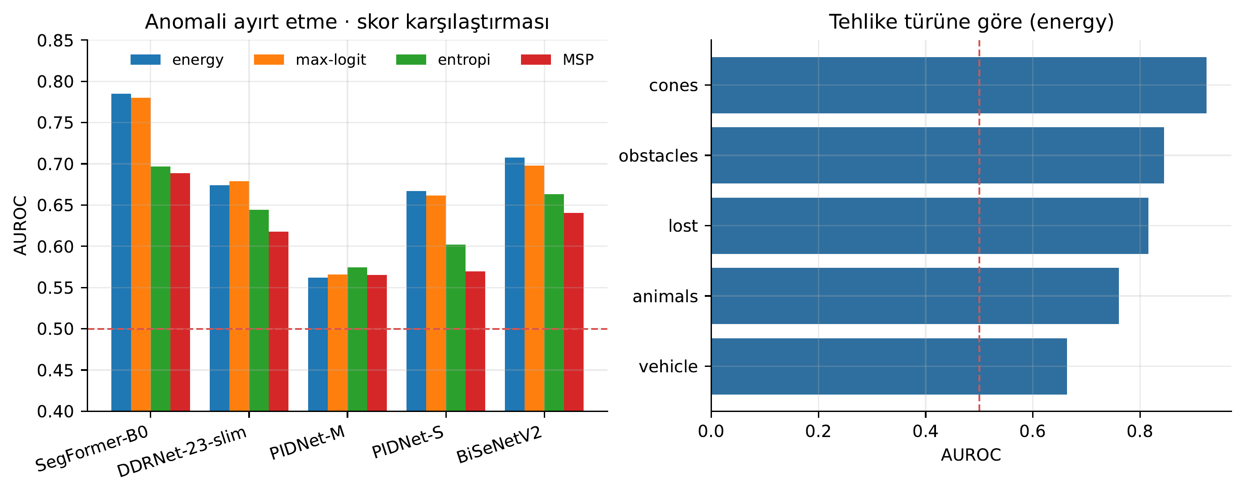
Şekil 5.5. Open-set skorları ve tehlike türüne göre kırılım.
Çizelge 5.8. Belirsizlik skorlarının anomali ayırt etme gücü (PIDNet-S).
Skor | AUROC | AP | FPR95
Energy | 0,6670 | 0,1562 | 0,8608
Maximum logit | 0,6617 | 0,1539 | 0,8674
Normalize entropi | 0,6022 | 0,1322 | 0,9399
Maximum softmax olasılığı | 0,5693 | 0,1163 | 0,9462

energy > max-logit > entropi > MSP sıralaması, enerji tabanlı OOD literatürünün bildirdiği sıralamayla birebir aynıdır [9]. Bu, uygulamanın doğruluğunu bu sayılardan bağımsız olarak doğrulamaktadır.
Çizelge 5.9. Tehlike türüne göre open-set başarımı (energy skoru).
Tehlike türü | AUROC | AP | Anomali piksel
Araç | 0,7070 | 0,1689 | 6.260
Koni | 0,6884 | 0,0678 | 4.552
Hayvan | 0,6717 | 0,2128 | 78.711
Engel | 0,6276 | 0,1189 | 28.190
Kayıp yük | 0,4805 | 0,0062 | 419

Güvenlik bulgusu: model yola düşmüş yükte AUROC 0,4805 vermektedir — yani rastgele tahminden daha kötüdür. Sistem, yol üzerinde duran bir kargoyu ayırt edememektedir.
Bu bulgu literatürdeki karşılığıyla tutarlıdır: SegmentMeIfYouCan kıyaslaması yol engellerini ayrı bir görev olarak tanımlamaktadır, çünkü genel anomali yöntemleri bu görevde zayıf kalmaktadır [11].

UÇ CİHAZ MALİYETİ VE ÇIKTI STRIDE'I
Şekil 5.6, doğruluk-enerji ve open-set-gecikme ödünleşimlerini göstermektedir.
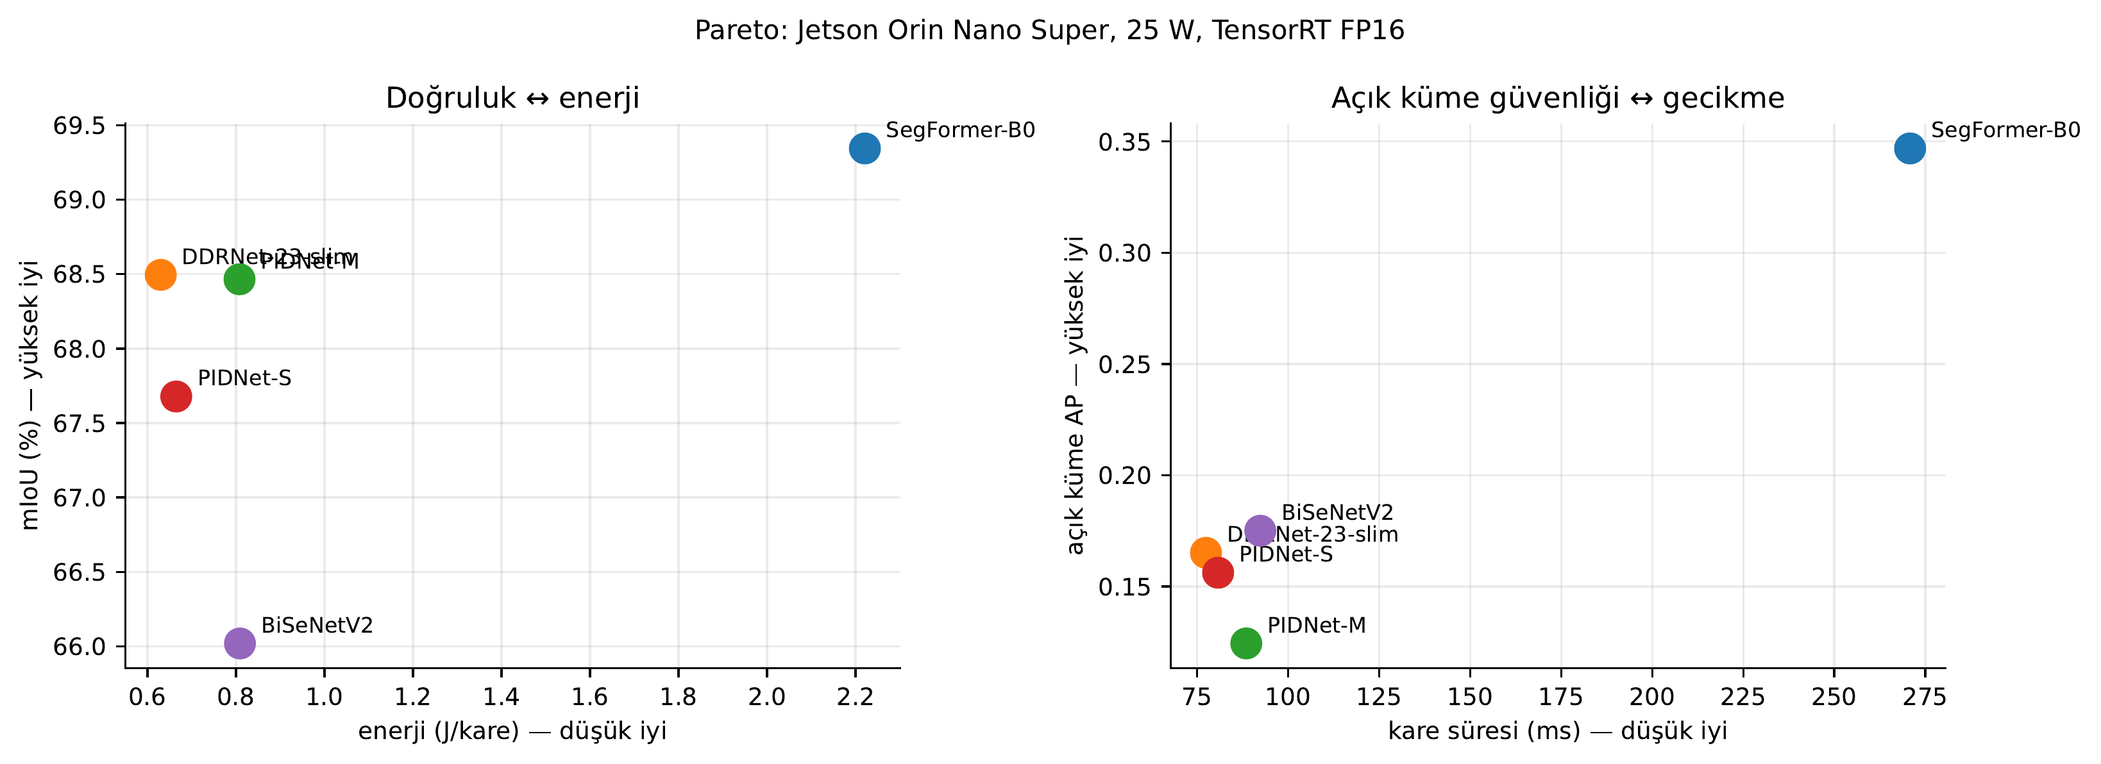
Şekil 5.6. Doğruluk ↔ enerji ve open-set ↔ gecikme ödünleşimleri.
Çizelge 5.10. Uç cihaz ölçümleri (Jetson Orin Nano Super, 25 W, 600 sn sürdürülen yük).
Mimari | Motor | Kare | FPS | Ort. güç | J/kare | Tepe RAM | Logit çıktısı
PIDNet-M | 11,15 ms | 88,50 ms | 10,82 | 8,75 W | 0,808 J | 2.632 MiB | 64×128
PIDNet-S | 5,07 ms | 80,77 ms | 11,87 | 7,89 W | 0,665 J | 2.601 MiB | 64×128
DDRNet-23-slim | 3,81 ms | 77,43 ms | 12,36 | 7,79 W | 0,630 J | 2.541 MiB | 64×128
SegFormer-B0 | 15,04 ms | 270,82 ms | 3,57 | 7,93 W | 2,221 J | 2.605 MiB | 128×256
BiSeNetV2 | 13,45 ms | 92,36 ms | 10,34 | 8,36 W | 0,809 J | 2.530 MiB | 64×128

Hiçbir modelde termal kısıtlama gözlenmemiştir (GPU sıcaklığı 56–59 °C); güç tüketimi 25 W bütçesinin üçte biri düzeyindedir.

SegFormer Anomalisi
SegFormer-B0'ın TensorRT motoru DDRNet-23-slim'den yalnızca 11,23 ms yavaştır, ancak uçtan uca karesi 193,39 ms yavaştır — motor farkının 17 katı.
Nedeni çıktı çözünürlüğüdür: SegFormer-B0 logitlerini stride-4'te (128×256 = 32.768 piksel), diğer dört mimari stride-8'de (64×128 = 8.192 piksel) üretmektedir. CPU tarafındaki her aşamaya dört kat piksel girmektedir.
Uç cihazda bir modelin sistem maliyetini belirleyen şey FLOP sayısı veya hızlandırıcı gecikmesi değil, segmentasyon başının çıktı stride'ıdır — çünkü CPU tarafındaki algı yığını çıktı piksel sayısıyla ölçeklenir, hızlandırıcı ölçeklenmez.
Bu maliyetin giderilebilir bir entegrasyon artığı olup olmadığı ölçülmüştür. Logitleri stride-8'e indirmek post-processing'i 3,98 kat hızlandırmakta, ancak 2,03 mIoU'ya mal olmaktadır (0,6721 → 0,6518, 60 kare). Yani stride-4 çıktısı gerçek doğruluk taşımaktadır.
Uç cihaz için doğru soru "bu maliyet kaldırılabilir mi" değil, "bu doğruluk bu enerjiye değer mi"dir.

Çıktı Stride'ının Tekrar Eden İzi
Çıktı stride'ı bu raporda beş bağımsız ölçümde aynı sonuca işaret etmektedir:
Çizelge 5.11. Çıktı stride'ının farklı ölçümlerdeki izi.
Ölçüm | Bulgu | Bölüm
Sınıf bazlı IoU | İnce yapılarda +0,032…+0,057 üstünlük | 5.2
Sınır F1 (1 px) | %36–48 daha iyi | 5.5
Sınıf bazlı ECE | En kötü sınıf her modelde direk/çit | 5.4
Bileşen parçalanması | 1,53 kat daha parçalı | 5.3
Post-processing maliyeti | 3,98 kat, 2,03 mIoU bedeliyle | 5.7

Beş ayrı ölçüm, tek bir mimari parametreye bağlanmaktadır.

OLUMSUZ KOŞULLARA DAYANIKLILIK
Şekil 5.7, dört gerçek olumsuz koşulda beş mimarinin başarımını göstermektedir.
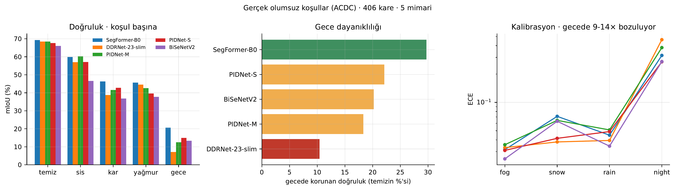
Şekil 5.7. Gerçek olumsuz koşullarda doğruluk ve kalibrasyon.
Çizelge 5.12. ACDC koşullarında mIoU (406 kare).
Mimari | Temiz | Sis | Kar | Yağmur | Gece | Gece kaybı | Gece ECE
SegFormer-B0 | 69,34 | 59,93 | 46,33 | 45,71 | 20,59 | −%70,3 | 0,3150
PIDNet-S | 67,68 | 57,14 | 42,79 | 39,64 | 14,97 | −%77,9 | 0,2694
BiSeNetV2 | 66,02 | 46,59 | 36,82 | 37,75 | 13,34 | −%79,8 | 0,2712
PIDNet-M | 68,47 | 60,29 | 41,53 | 42,64 | 12,54 | −%81,7 | 0,3812
DDRNet-23-slim | 68,50 | 56,99 | 38,75 | 44,59 | 7,12 | −%89,6 | 0,4626

Üç bulgu öne çıkmaktadır.
Birincisi, gece bütün mimarilerde yıkıcıdır. En dayanıklı model bile doğruluğunun %70'ini kaybetmektedir. Daha önemlisi, kalibrasyon her modelde 8,7 ile 14,0 kat bozulmaktadır (ECE ≈ 0,03'ten 0,27–0,46'ya). Model en çok yanıldığı koşulda yanıldığını bilmemektedir; bu, sessiz başarısızlığın tanımıdır.
İkincisi, mimariler eşit çökmemektedir. SegFormer-B0 gece doğruluğunun %29,7'sini korurken DDRNet-23-slim yalnızca %10,4'ünü korumakta ve 7,12 mIoU ile işlevsiz hâle gelmektedir.
Üçüncüsü, hız ve enerji kazananı dayanıklılık kaybedenidir. DDRNet-23-slim en hızlı (77,43 ms) ve en verimli (0,630 J/kare) modeldir; aynı zamanda olumsuz koşullara en kırılgan olanıdır. Bu, model seçimine dördüncü bir eksen eklemektedir.

Sentetik Bozulma Gerçek Koşulun Yerini Tutmuyor
Şekil 5.8, sentetik bozulmalara belirsizlik tepkisini göstermektedir.
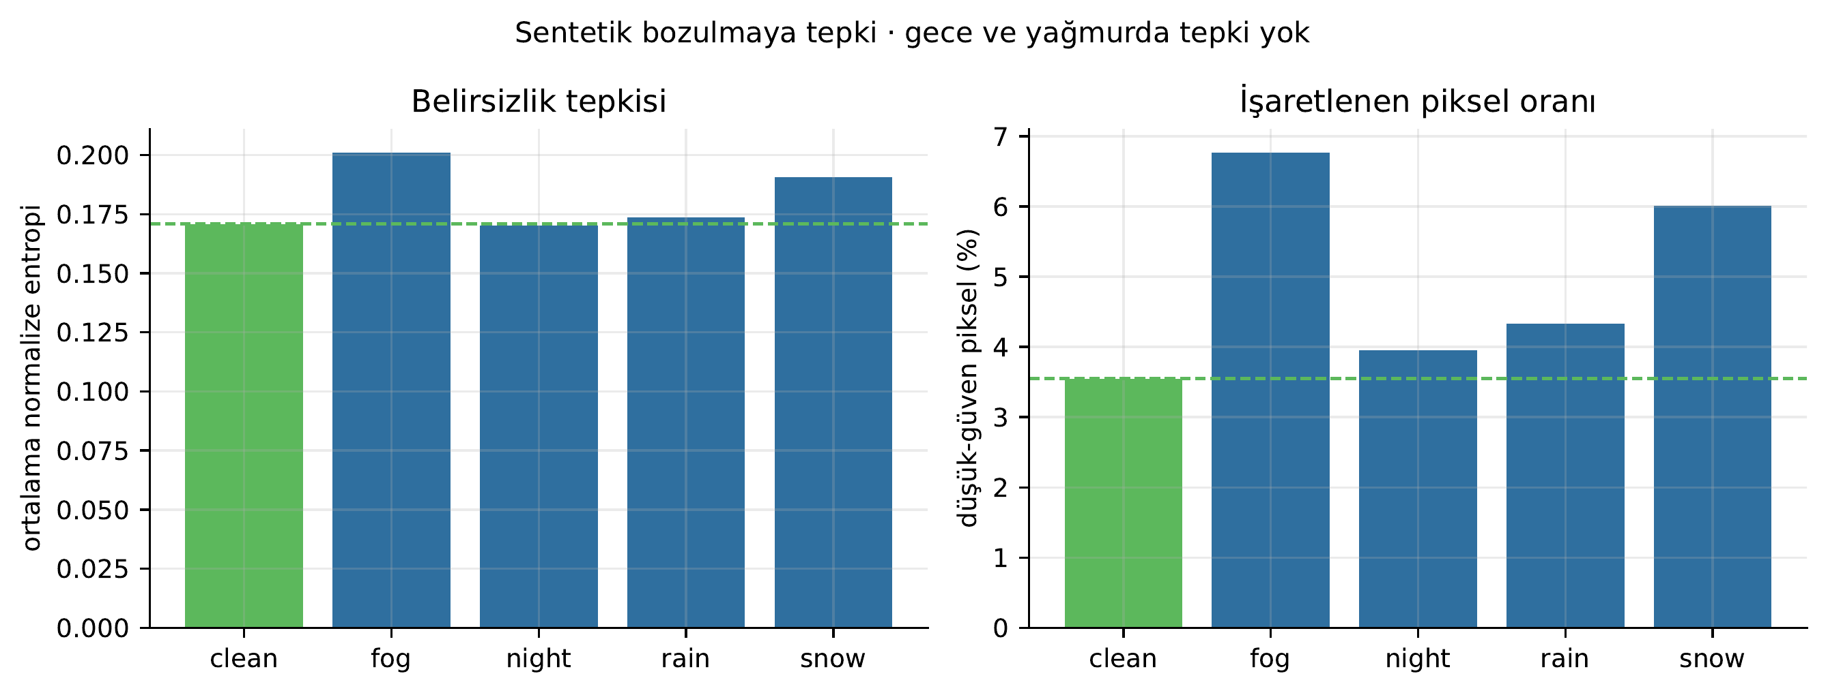
Şekil 5.8. Sentetik bozulmaya belirsizlik tepkisi.
Çizelge 5.13. Sentetik bozulma altında belirsizlik (15 kare, PIDNet-S).
Koşul | Ortalama entropi | Temize oran | Düşük-güven piksel
Temiz | 0,1709 | 1,00× | %3,55
Sis | 0,2009 | 1,18× | %6,76
Kar | 0,1906 | 1,12× | %6,01
Yağmur | 0,1736 | 1,02× | %4,33
Gece | 0,1703 | 1,00× | %3,95

Sentetik "gece" (parlaklık düşürme) belirsizlik sinyalinde hiçbir tepki yaratmamakta (1,00×), buna karşılık gerçek ACDC gecesinde doğruluk %78 düşmektedir. Sentetik bozulma, gerçek koşul kaymasının yerine geçememektedir; bu, sentetik stres testlerine dayanan çalışmalar için doğrudan bir uyarıdır.

BAĞLAMSAL RİSK VE ZAMANSAL DAVRANIŞ
Şekil 5.9 ve Şekil 5.10 nitel sonuçları göstermektedir.
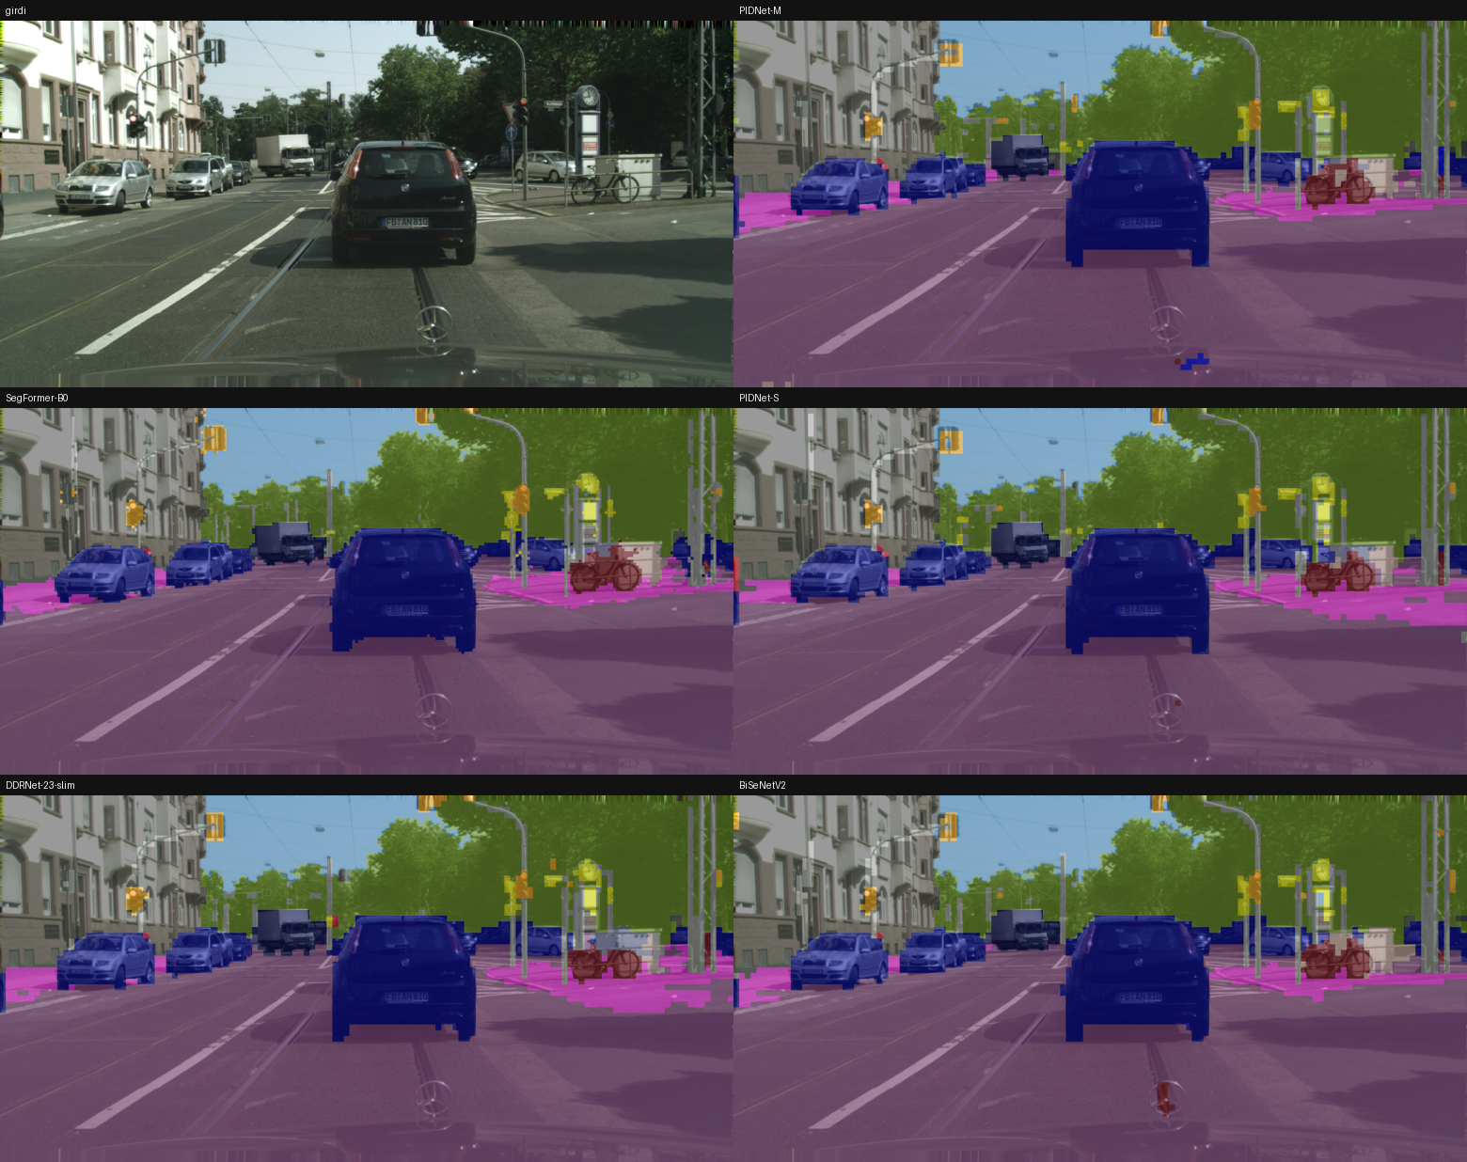
Şekil 5.9. Aynı karede beş mimarinin çıktısı.
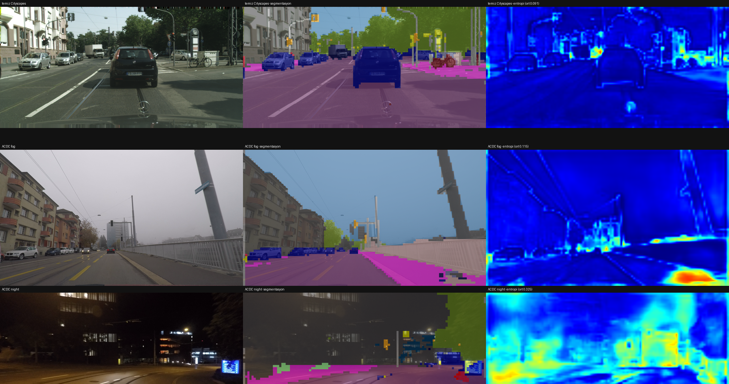
Şekil 5.10. PIDNet-S çıktısı: temiz, sis ve gece koşulları.
Risk sıralaması yedi özellikli açıklanabilir bir füzyonla üretilmektedir. Ölçülemeyen özellikler sıfır değerle değil sıfır ağırlıkla dışlanmakta, böylece ölçülmemiş bir sinyalin "risk yok" gibi görünmesi ve bütün skorları aşağı çekmesi engellenmektedir. Üretilen skor bir operasyonel dikkat sıralamasıdır, fiziksel risk olasılığı değildir; kayıtlar bunu calibrated_physical_risk_probability: false alanıyla belirtmektedir.
Yedinci özellik olan zamansal kalıcılık, tek karede üretilemediği için sıfır ağırlıklıdır. Dışlamanın bedeli 150 ardışık kare üzerinde ölçülmüştür:
Çizelge 5.14. Zamansal davranış (150 ardışık kare, PIDNet-S).
Ölçüt | Değer
Bölge gözlemi | 5.208
Adil değerlendirilen iz | 1.382
Tek karelik iz | 692 — %50,1
Medyan iz ömrü | 1 kare
Birinci sıradaki bölgesi değişen kare | %20,0
Titreyen iz (3+ kare yaşayıp kategori ≥2 kez değişen) | %18,9

Bulgu: sistemin işaretlediğinin yarısı tek kare yaşamaktadır. Yani tek-kare operasyonel dikkat, istisna olarak değil baskın davranış olarak titremektedir.
Ayrı bir bozulma kipi de ölçülmüştür: üç kareden uzun yaşayan izlerin %18,9'u risk kategorisini en az iki kez değiştirmektedir. Bu, kaybolan bir uyarıdan farklı ve tartışmalı biçimde daha kötü bir hatadır — kendini sürekli yalanlayan kalıcı bir uyarı.
Bu ölçümün sınırı belirtilmelidir: demoVideo etiketsizdir. Ölçülen şey izlerin geçici olduğudur, yanlış olduğu değil; bir kare görünüp kaybolan gerçek bir yaya ile bir karelik segmentasyon gürültüsü bu veriyle ayırt edilememektedir.

FP16 DAĞITIM SADAKATİ
Bu rapordaki bütün doğruluk sayıları FP32 ONNX grafiğinden ölçülmüştür; cihaza dağıtılan ise TensorRT FP16 motorudur. TensorRT belgeleri, indirgenmiş hassasiyetin doğruluk kaybına yol açabileceğini belirtmektedir [13]. Dolayısıyla dağıtılan modelin doğruluğu ayrıca ölçülmüştür.
Ölçüm, her iki hassasiyet aynı koşuda aynı 100 kare üzerinde puanlanarak yapılmıştır.
Çizelge 5.15. FP16 dağıtım sadakati (100 kare, eşleştirilmiş).
Mimari | FP16 motor | Aynı koşuda FP32 | Eşleştirilmiş fark | %95 aralık | Piksel uyumu
PIDNet-S | 0,6670 | 0,6670 | +0,000019 | [−0,000925, +0,001016] | %99,9728
DDRNet-23-slim | 0,6597 | 0,6597 | −0,000005 | [−0,000104, +0,000083] | %99,9712
SegFormer-B0 | 0,6950 | 0,6951 | −0,0000004 | [−0,000076, +0,000076] | %99,9725

Üç mimaride de fark sıfırdan ayırt edilememektedir. Söylenebilecek şey bu ölçümün algılayabildiği bir doğruluk bedeli olmadığıdır; "iki hassasiyet aynıdır" değil, çünkü piksellerin %0,03'ü değişmekte, ancak değişenler metriği hareket ettirmemektedir.

Eşleştirmenin Önlediği Yanlış Sonuç
Aynı kayıtlar, eşleştirme yapılmasaydı elde edilecek sonucu da içermektedir. FP16 değerleri 100 kare üzerinde, referans FP32 değerleri ise ayrı bir koşuda 500 kare üzerinde ölçülmüştür:
Çizelge 5.16. Eşleştirilmemiş karşılaştırmanın verdiği yanıltıcı sonuç.
Mimari | FP16 (100 kare) | FP32 referans (500 kare) | Naif fark
PIDNet-S | 0,6670 | 0,6768 | −0,0098
DDRNet-23-slim | 0,6597 | 0,6850 | −0,0253
SegFormer-B0 | 0,6950 | 0,6934 | +0,0016

Bu tablo okunduğunda "FP16 dağıtım DDRNet-23-slim'e 0,0253 mIoU'ya mal oluyor" sonucuna varılırdı. Bu yanlış olurdu: aynı koşudaki FP32 ölçümü de 0,6597 vermektedir, yani farkın tamamı kare alt kümesinden kaynaklanmaktadır.
Ayrı ölçülmüş iki sayıyı yan yana koymak, ölçüldüğü sanılan şeyi ölçmez. Eşleştirilmiş biçim kullanılmasaydı bu rapor, var olmayan bir FP16 cezasını — üstelik en büyüğünü, enerji açısından en verimli modelin üzerine — yazacaktı.
Sıralamanın kare alt kümesine bağlılığı burada üçüncü kez gözlenmektedir: 100 karelik alt kümede sıralama SegFormer-B0 > PIDNet-S > DDRNet-23-slim iken, 500 karede SegFormer-B0 > DDRNet-23-slim > PIDNet-S'tir.

GERİ ÇEKİLEN İKİ SONUÇ
Çalışma sırasında iki sonuç yanlış çıkmış ve geri çekilmiştir. İkisi de burada belirtilmektedir.
Birincisi: "doğruluk arttıkça open-set güvenliği düşüyor" (ρ = −0,90). Bu korelasyon yayımlanmış mIoU değerleriyle hesaplanmıştı. Kendi dağıtım koşulumuzda ölçülen değerlerle aynı hesap ρ = +0,30 vermektedir; ilişki yoktur. Ayrıca ρ(yayımlanmış, ölçülen) = +0,10'dur. Yani −0,90'ı üreten şey mimarilerin bir özelliği değil, yayımlanmış sıralamanın dağıtım koşuluna taşınmamasıdır — bu ise zaten Bölüm 5.1'de sunulan bulgudur.
İkincisi: "SegFormer-B0'ın uçtan uca maliyeti giderilebilir bir entegrasyon artığıdır." Ölçüldüğünde maliyetin gerçek doğruluk taşıdığı görülmüştür (Bölüm 5.7).

SINIRLAR
- n = 5 mimari. Bu ölçekte hiçbir korelasyon kesin kanıt değildir; nitekim ρ = −0,90 bulgusu tam bu nedenle yanlış okunmuştur. Bu raporun sayısal iddiaları korelasyondan değil, aynı karelerde yapılan eşleştirilmiş karşılaştırmalardan gelmektedir.
- Referans checkpoint'ler farklı eğitim reçeteleriyle üretilmiştir; bu bir kontrollü ablasyon değil, yayımlanmış model karşılaştırmasıdır.
- Kendi eğitimimiz yayımlanmış checkpoint'lerin yaklaşık %0,7'si kadar örnek görmüştür; sonuçları sınırlı bütçe altında çok-domainli genelleme denemesi olarak konumlandırılmıştır.
- Gerçek zaman hedefi karşılanamamıştır (en iyi 12,36 FPS, hedef ≥ 20).
- Zamansal ölçüm etiketsiz veri üzerindedir; geçicilik ölçülmüş, yanlışlık ölçülmemiştir.
- Uç cihaz ölçümleri tek bir cihazın tek bir yapılandırmasıdır; TensorRT'nin çekirdek seçimi donanım ve sürücü sürümüne bağlıdır.
- Mühürlü nihai test verisi açılmamıştır; bu kasıtlı bir kısıttır.

SONUÇLAR VE ÖNERİLER

SONUÇLAR
Bu çalışmada, kaynak kısıtlı bir uç cihazda çalışan belirsizlik farkındalıklı bir yol tehlikesi algılama hattı tasarlanmış ve dört eksende ölçülmüştür. Elde edilen sonuçlar aşağıda özetlenmiştir.
Uç cihaz için model seçimi yayımlanmış doğruluğa bakılarak yapılamaz. Yayımlanmış ve dağıtım çözünürlüğünde ölçülen sıralamalar arasındaki korelasyon ρ = +0,10'dur; yayımlanmış sıralamada sonuncu olan model ölçümde öne geçmektedir. Aday modeller, dağıtılacakları koşulda ölçülmelidir.
Doğruluk ekseninde ayırt edilebilir bir kazanan yoktur. Aynı 500 karede yapılan eşleştirilmiş karşılaştırma, ilk iki modeli ayırt edememektedir (+0,0000, %95 aralık [−0,0050, +0,0049]). Bu nedenle model seçimi, ayrışan diğer eksenlere — enerji ve dayanıklılığa — bırakılmalıdır. Bu iki eksenin kazananları ise farklıdır.
Uç cihazda sistem maliyetini belirleyen şey model boyutu veya FLOP sayısı değil, segmentasyon başının çıktı stride'ıdır. Bir mimarinin hızlandırıcı gecikmesi 11,23 ms fazlayken uçtan uca kare süresi 193,39 ms fazladır. Neden, CPU tarafındaki algı yığınının çıktı piksel sayısıyla ölçeklenmesi, hızlandırıcının ise ölçeklenmemesidir. Aynı parametre sınıf bazlı doğrulukta, sınır uyumunda, kalibrasyonda, bileşen parçalanmasında ve post-processing maliyetinde tutarlı iz bırakmaktadır.
Bu maliyet giderilebilir bir entegrasyon artığı değildir. Çıktı çözünürlüğünü düşürmek post-processing'i 3,98 kat hızlandırmakta, ancak 2,03 mIoU'ya mal olmaktadır. Uç cihaz için doğru soru "bu maliyet kaldırılabilir mi" değil, "bu doğruluk bu enerjiye değer mi"dir.
Gece koşulu ayrı ele alınmalıdır. Bütün mimariler gece doğruluğunun en az %70'ini kaybetmekte, kalibrasyon hatası 8,7 ile 14,0 kat artmaktadır. Model en çok yanıldığı koşulda yanıldığını bilmemektedir. Bu, çalışma alanının (ODD) gündüzle sınırlanması ya da belirsizlik sinyalinin aydınlatmaya duyarlı hâle getirilmesi gerektiğini göstermektedir.
Sistem yol üzerindeki kayıp yükü ayırt edememektedir (AUROC 0,4805, rastgeleden kötü). Bu, çalışmanın çözmediği ancak nicel olarak ortaya koyduğu en önemli güvenlik boşluğudur.
Gerçek zaman hedefi karşılanamamıştır (en iyi 12,36 FPS, hedef ≥ 20). Ancak darboğazın nerede olduğu ölçülmüştür: hızlandırıcının payı %5,4, geri kalanı CPU tarafıdır.

STANDARTLARLA İLİŞKİ
Bu bölümde, çalışmanın ilgili standartların hangi maddelerine karşılık geldiği ve hangi maddelerine karşılık gelmediği ayrı ayrı belirtilmektedir. Bir standardın adını anmak, o standarda uygunluk iddiası değildir.

ISO/IEC 25010 — Yazılım Ürün Kalite Modeli
ISO/IEC 25010, yazılım kalitesini sekiz karakteristiğe ayırmaktadır [15]. Bu çalışmada dördü doğrudan ölçülmüş, dördü ölçülmemiştir.
Çizelge 6.1. ISO/IEC 25010 karakteristiklerinin bu çalışmadaki karşılığı.
Karakteristik | Bu çalışmadaki karşılığı | Durum
Performans verimliliği — zaman davranışı | Gecikme p50/p95/p99, sürdürülen FPS, 600 sn yük | Ölçüldü
Performans verimliliği — kaynak kullanımı | Tepe RAM (2.530–2.632 MiB), güç, joule/kare | Ölçüldü
Güvenilirlik — olgunluk | 600 sn sürdürülen yükte termal kısıtlama yok (56–59 °C) | Ölçüldü
Taşınabilirlik — uyarlanabilirlik | PyTorch → ONNX → TensorRT FP16, sadakat doğrulamalı | Ölçüldü
İşlevsel uygunluk — doğruluk | mIoU, sınıf bazlı IoU, bileşen kapsama | Ölçüldü
Kullanılabilirlik | — | Ölçülmedi
Güvenlik (security) | — | Kapsam dışı
Bakım yapılabilirlik | 790 birim testi, her hata için regresyon testi | Kısmi

ISO/IEC 25010 bir kalite modelidir, uygunluk sertifikası değildir. Bu çalışma "25010 uyumludur" iddiasında bulunmamakta; standardın tanımladığı karakteristiklerden dördünü ölçtüğünü, dördünü ölçmediğini belirtmektedir.

ISO/IEC/IEEE 29119 — Yazılım Testi
Test dokümantasyonu için sıkça anılan IEEE 829-2008 standardının yerini ISO/IEC/IEEE 29119-3 almıştır [16]. Bu çalışmadaki karşılıkları:
- Test tasarımı. Karşılaşılan her gerçek hata için bir regresyon testi yazılmıştır. Testler hatanın kendisini değil, hatanın koşulunu sabitler.
- Test dokümantasyonu. Her ölçüm kaydı record_type, schema_version, model_sha256, rastgelelik tohumu ve scientific_measurement alanlarını taşır; bir sonucun hangi kodla ve hangi ağırlıkla üretildiği kayıttan doğrulanabilir.
- Karşılanmayan. Biçimsel bir test planı ve test tamamlama raporu üretilmemiştir.

ISO 21448 (SOTIF) — Amaçlanan İşlevin Güvenliği
ISO 21448, sistemin arızalanmadığı ancak yetersiz kaldığı durumlardan doğan tehlikeleri ele alır [17]. Bu çalışmanın bulgularının önemli bir kısmı bu sınıfa girmektedir:
- Bilinmeyen tehlikeli senaryo: eğitim dağılımında bulunmayan yol engelleri. Kayıp yük AUROC 0,4805 — sistem arızalı değildir, yalnızca fark edememektedir.
- Çalışma alanı sınırı: gece koşulunda doğruluğun %70–90 kaybı ve kalibrasyonun 8,7–14 kat bozulması, çalışma alanının gündüzle sınırlanması gerektiğinin ölçülmüş gerekçesidir.
- Aşırı güven: model kesinlikle yanıldığı piksellerde %73–84 güven vermektedir. SOTIF açısından tehlikeli olan yanılmak değil, yanıldığını bilmemektir.
Bu çalışma SOTIF sürecini uygulamamıştır. Tehlike analizi, senaryo kataloğu, kabul kriteri türetimi ve doğrulama kampanyası yapılmamıştır. Standart burada, ölçülen olguları adlandıran kavramsal bir çerçeve olarak kullanılmaktadır; hiçbir uygunluk iddiası yoktur.

ISO 26262 — İşlevsel Güvenlik
ISO 26262 donanım ve yazılım arızalarını ele alır ve ASIL seviyesi, geliştirme süreci, araç entegrasyonu ile doğrulama kampanyası gerektirir [18]. Bu çalışma bir araştırma prototipidir; hiçbir ASIL seviyesi hedeflenmemiş ve hiçbir güvenlik gereksinimi türetilmemiştir. Standart, kapsam dışı olduğunu belirtmek için anılmaktadır.

ISO 690 — Kaynak Gösterimi
Kaynakça ISO 690'a uygun biçimde, numaralı sistemle verilmiştir [19]. Uygulanan kural şudur: listeye yalnızca birincil kaynağından açılıp künyesi doğrulanmış kayıt girmiştir.

GİRİŞİMCİLİK VE YENİLİKÇİLİK

Çözülen Pratik Problem
Uç cihaza model seçen bir ekibin bugün elindeki bilgi, model zoo'ların yayımladığı doğruluk sıralamasıdır. Bu çalışma o sıralamanın dağıtım koşuluna taşınmadığını ölçmüştür (ρ = +0,10). Pratik karşılığı doğrudandır: yanlış model seçen bir ekip ya gereksiz donanım maliyetine katlanır ya da sahada yetersiz kalan bir sistem dağıtır.

Aktarılabilir Yöntem
Bu çalışmanın ürünü bir model değil, bir seçim yöntemidir:
- Adayları dağıtım çözünürlüğünde ölç; yayımlanmış sayıya güvenme.
- Farkların gerçek olup olmadığını eşleştirilmiş karşılaştırmayla test et.
- Doğruluk ayrışmıyorsa seçimi enerji ve dayanıklılığa bırak.
- Sistem maliyetini FLOP'tan değil çıktı stride'ından tahmin et.
Dört adımın hiçbiri bu veri kümesine veya bu donanıma özgü değildir.

Yenilikçi Bulgu
Uç cihazda sistem maliyetini segmentasyon başının çıktı stride'ının belirlediği bulgusu, literatürde yaygın olarak vurgulanmamaktadır. Bunun nedeni, karşılaştırmaların çoğunun yalnızca hızlandırıcı gecikmesini raporlamasıdır; uçtan uca ölçen bir çalışma bu farkı görmek zorundadır.

Ürünleşme Yolu ve Engel
Prototipten ürüne giden yolda üç somut adım bulunmaktadır: gece için ayrı bir çalışma kipi, piksel düzeyinde etiketli open-set verisi ve CPU tarafı maliyetinin daha da azaltılması.
Engel de açıkça belirtilmelidir: gerçek zaman hedefi hiçbir yapılandırmada karşılanamamıştır. Sistem bugünkü hâliyle bir ürün değildir. Darboğazın model değil CPU tarafı olduğu ölçüldüğü için yol açıktır, ancak henüz yürünmemiştir.

SÜRDÜRÜLEBİLİRLİK
Bu bölüm doğrudan ölçülmüş enerji değerlerine dayanmaktadır. Enerji, Jetson modülünün dahili sensörlerinden 600 saniyelik sürdürülen yük boyunca kaydedilmiş; kare başına enerji ortalama güç ve sürdürülen FPS'ten türetilmiştir.

Mimari Seçiminin Enerji Karşılığı
Çizelge 6.2. Kare başına enerji tüketimi.
Mimari | J/kare | DDRNet-23-slim'e göre
DDRNet-23-slim | 0,630 | —
PIDNet-S | 0,665 | +%5,6
PIDNet-M | 0,808 | +%28,3
BiSeNetV2 | 0,809 | +%28,4
SegFormer-B0 | 2,221 | +%252

DDRNet-23-slim'i PIDNet-M yerine seçmek kare başına %22 enerji tasarrufu sağlamaktadır. Bölüm 5.2'de gösterildiği üzere bu seçim ölçülebilir bir doğruluk kaybı getirmemektedir.
Doğruluk ekseninde modeller ayrışmadığında, enerji bedava bir tercih değil; tek anlamlı tercihtir.

Ölçek Etkisi
Tek bir cihaz kesintisiz çalıştığında 7,79 W ile yılda yaklaşık 68 kWh tüketmektedir. Aynı kare sayısını en yüksek maliyetli mimariyle işlemek yaklaşık 241 kWh gerektirir. Bin cihazlık bir filoda aradaki fark yılda 170 MWh'ı aşar.
Bu bir projeksiyondur, ölçüm değildir: tek cihazın ölçülmüş kare başına enerji değeri çarpılmıştır. Soğutma, boşta kalma ve iletişim maliyetleri hesaba katılmamıştır.

Geliştirme Aşamasının Maliyeti
Sürdürülebilirlik yalnızca dağıtımın değil, geliştirmenin de meselesidir. Bu çalışmada bilinçli olarak yapılan üç şey vardır:
- Referans checkpoint'ler yeniden eğitilmemiştir. Beş mimarinin 120.000–160.000 adımlık eğitimi tekrarlanmamış, yayımlanmış Apache-2.0 ağırlıklar kullanılmıştır.
- Kendi eğitimimiz 2.500 adımda sınırlandırılmıştır. Bu bir eksiklik olarak da belirtilmiştir; ancak tekrar tekrar eğitmek yerine ölçüm derinliğine yatırım yapmak bilinçli bir karardır.
- Optimizasyon modele değil koda yapılmıştır. Kare süresi 151,67 ms'den 80,77 ms'ye inmiş, motor değişmemiş ve çıktılar birebir aynı kalmıştır. Yeniden eğitim gerektirmeyen hızlanma, en düşük maliyetli hızlanmadır.

Ölçülmeyenler
Eğitim aşamasının toplam enerjisi ölçülmemiştir. Cihazın üretim ve imha ayak izi kapsam dışıdır. Bu bölüm kullanım aşaması enerjisiyle sınırlıdır.

GELECEK ÇALIŞMALAR
Kayıp yük tespiti. Bu çalışmanın ortaya koyduğu en önemli boşluktur. Genel amaçlı anomali skorları bu görevde yetersiz kalmaktadır; yol yüzeyine özgü bir yaklaşım gerekmektedir.
Gece için ayrı çalışma kipi. Kalibrasyonun gece 8,7–14 kat bozulması, tek bir modelin bütün koşulları karşılamasının mümkün olmadığını göstermektedir.
Zamansal kalıcılığın dağıtımda etkinleştirilmesi. İzlerin %50,1'inin tek kare yaşadığı ölçülmüştür; zamansal filtreleme bu baskın bozulma kipine doğrudan karşılık gelmektedir.
Çıktı stride'ının kontrollü incelenmesi. Bu çalışmada stride etkisi gözlemsel olarak beş ölçümde tutarlı bulunmuş, tek mimaride kontrollü olarak ölçülmüştür. Aynı mimarinin farklı stride değerlerinde eğitilmesi, gözlemi kontrollü bir deneye dönüştürecektir.
CPU tarafı maliyetinin azaltılması. Gerçek zaman hedefine giden yol buradan geçmektedir; kare bütçesinin %94,6'sı bu tarafta harcanmaktadır.

KAYNAKLAR
[1] XU, Jiacong, XIONG, Zixiang ve BHATTACHARYYA, Shankar P. PIDNet: A Real-Time Semantic Segmentation Network Inspired by PID Controllers. Proceedings of the IEEE/CVF Conference on Computer Vision and Pattern Recognition (CVPR), 2023. https://openaccess.thecvf.com/content/CVPR2023/html/Xu_PIDNet_A_Real-Time_Semantic_Segmentation_Network_Inspired_by_PID_Controllers_CVPR_2023_paper.html
[2] XIE, Enze, WANG, Wenhai, YU, Zhiding, ANANDKUMAR, Anima, ALVAREZ, Jose M. ve LUO, Ping. SegFormer: Simple and Efficient Design for Semantic Segmentation with Transformers. Advances in Neural Information Processing Systems 34 (NeurIPS), 2021. https://proceedings.neurips.cc/paper/2021/hash/64f1f27bf1b4ec22924fd0acb550c235-Abstract.html
[3] HONG, Yuanduo, PAN, Huihui, SUN, Weichao ve JIA, Yisong. Deep Dual-resolution Networks for Real-time and Accurate Semantic Segmentation of Road Scenes. arXiv preprint arXiv:2101.06085, 2021. https://arxiv.org/abs/2101.06085
[4] YU, Changqian, GAO, Changxin, WANG, Jingbo, YU, Gang, SHEN, Chunhua ve SANG, Nong. BiSeNet V2: Bilateral Network with Guided Aggregation for Real-Time Semantic Segmentation. International Journal of Computer Vision, 2021, cilt 129, s. 3051–3068. https://doi.org/10.1007/s11263-021-01515-2
[5] SAKARIDIS, Christos, DAI, Dengxin ve VAN GOOL, Luc. ACDC: The Adverse Conditions Dataset with Correspondences for Semantic Driving Scene Understanding. Proceedings of the IEEE/CVF International Conference on Computer Vision (ICCV), Ekim 2021, s. 10765–10775. https://arxiv.org/abs/2104.13395
[6] LIS, Krzysztof, NAKKA, Krishna, FUA, Pascal ve SALZMANN, Mathieu. Detecting the Unexpected via Image Resynthesis. Proceedings of the IEEE/CVF International Conference on Computer Vision (ICCV), 2019. https://openaccess.thecvf.com/content_ICCV_2019/html/Lis_Detecting_the_Unexpected_via_Image_Resynthesis_ICCV_2019_paper.html
[7] CORDTS, Marius, OMRAN, Mohamed, RAMOS, Sebastian, REHFELD, Timo, ENZWEILER, Markus, BENENSON, Rodrigo, FRANKE, Uwe, ROTH, Stefan ve SCHIELE, Bernt. The Cityscapes Dataset for Semantic Urban Scene Understanding. Proceedings of the IEEE Conference on Computer Vision and Pattern Recognition (CVPR), 2016. https://openaccess.thecvf.com/content_cvpr_2016/html/Cordts_The_Cityscapes_Dataset_CVPR_2016_paper.html
[8] VARMA, Girish, SUBRAMANIAN, Anbumani, NAMBOODIRI, Anoop, CHANDRAKER, Manmohan ve JAWAHAR, C. V. IDD: A Dataset for Exploring Problems of Autonomous Navigation in Unconstrained Environments. IEEE Winter Conference on Applications of Computer Vision (WACV), 2019. arXiv:1811.10200. https://arxiv.org/abs/1811.10200
[9] LIU, Weitang, WANG, Xiaoyun, OWENS, John ve LI, Yixuan. Energy-based Out-of-distribution Detection. Advances in Neural Information Processing Systems 33 (NeurIPS), 2020. https://proceedings.neurips.cc/paper/2020/hash/f5496252609c43eb8a3d147ab9b9c006-Abstract.html
[10] GUO, Chuan, PLEISS, Geoff, SUN, Yu ve WEINBERGER, Kilian Q. On Calibration of Modern Neural Networks. Proceedings of the 34th International Conference on Machine Learning (ICML), PMLR 70, 2017. https://proceedings.mlr.press/v70/guo17a.html
[11] CHAN, Robin, LIS, Krzysztof ve ark. SegmentMeIfYouCan: A Benchmark for Anomaly Segmentation. Proceedings of the NeurIPS Track on Datasets and Benchmarks, 2021. https://arxiv.org/abs/2104.14812
[12] SHESHADRI, Suhas Hariharapura, KARUMBUNATHAN, Leela Subramaniam ve FRANKLIN, Dustin. NVIDIA Jetson Orin Nano Developer Kit Gets a "Super" Boost. NVIDIA Technical Blog, 17 Aralık 2024. https://developer.nvidia.com/blog/nvidia-jetson-orin-nano-developer-kit-gets-a-super-boost/
[13] NVIDIA. Accuracy Considerations. NVIDIA TensorRT Documentation, Inference Library. https://docs.nvidia.com/deeplearning/tensorrt/latest/inference-library/accuracy-considerations.html
[14] KRIŠLAURKS, Rihards, TISCENKO, Deniss, MEDVEDEVS, Vladislavs, ORMANIS, Juris ve JUDVAITIS, Janis. Ambient Temperature Impact on the Thermal Behavior and Power Consumption of the NVIDIA Jetson AGX Orin in an Outdoor Enclosure. Electronics, 2026, cilt 15, sayı 11, makale 2467. https://doi.org/10.3390/electronics15112467
[15] ISO/IEC 25010:2011. Systems and software engineering — Systems and software Quality Requirements and Evaluation (SQuaRE) — System and software quality models. Cenevre: Uluslararası Standardizasyon Örgütü.
[16] ISO/IEC/IEEE 29119-3:2021. Software and systems engineering — Software testing — Part 3: Test documentation. https://www.iso.org/standard/79429.html
[17] ISO 21448:2022. Road vehicles — Safety of the intended functionality (SOTIF). Cenevre: Uluslararası Standardizasyon Örgütü.
[18] ISO 26262:2018. Road vehicles — Functional safety. Cenevre: Uluslararası Standardizasyon Örgütü.
[19] ISO 690:2021. Information and documentation — Guidelines for information sources and citations. Cenevre: Uluslararası Standardizasyon Örgütü.

EKLER

EK 1: ÖLÇÜM KAYITLARININ ŞEMASI
Bu raporda geçen bütün sayılar, makine tarafından okunabilir ölçüm kayıtlarından gelmektedir. Kayıtlar reports/measurements/ dizininde bulunmaktadır.
Çizelge 8.1. Ölçüm kayıtları ve üretildikleri betikler.
Kayıt | İçerik | Üreten
drivable/*.json | 5 mimari × 200 kare: yol IoU, iki toleransta sınır F1, yanlış-sürülebilir oran | evaluate_drivable_area.py
calibration/*.json | 3 mimari × 200 kare: havuzlanmış ve sınıf bazlı ECE, sınıf kırılımı | measure_classwise_calibration.py
components/*.json | 3 mimari × 100 kare: bileşen kapsama, bileşen IoU, parçalanma | evaluate_component_localization.py
temporal/*.json | 150 ardışık kare: iz ömürleri, titreme, risk sıralamasına etki | measure_temporal_persistence.py
paired_comparison.json | 5 mimari × aynı 500 kare: kare başına mIoU, eşleştirilmiş bootstrap | compare_models_paired.py
class_distribution.json | 500 kare, 917 M piksel: sınıf dağılımı ve başarım korelasyonları | measure_class_distribution.py
leakage_audit.json | 4 küme × 446 kare: yarıçap taramalı yakın-kopya denetimi | audit_split_leakage.py
literature_audit.json | 36 tarama dokümanı: PRISMA aşama sayıları | audit_literature_corpus.py
*_fp16_accuracy.json | Cihazda 3 mimari × 100 kare: FP16 ve FP32 eşleştirilmiş | jetson/evaluate_engine.py

Kayıt Şeması
Her kayıt aşağıdaki alanları taşımaktadır:
Çizelge 8.2. Ölçüm kaydı şemasının alanları.
Alan | Anlamı
schema_version | Kayıt biçiminin sürümü
record_type | Ölçümün türü
generated_at | UTC üretim zamanı
model_sha256 | Ölçülen ağırlık dosyasının özeti
frames | Kullanılan kare sayısı
seed | Rastgelelik tohumu (varsa)
scientific_measurement | Kaydın gerçek bir ölçümden geldiğini bildirir

model_sha256 alanı, bir sayının hangi ağırlıkla üretildiğinin kayıttan doğrulanmasını sağlamaktadır.

Sayısal Tutarlılık Denetimi
Raporda geçen dört ondalıklı her sayının bir ölçüm kaydında karşılığı bulunup bulunmadığı otomatik olarak denetlenmektedir (scripts/verify_reported_numbers.py). Denetim, elle yazılmış veya güncelliğini yitirmiş bir sayıyı test aşamasında yakalamaktadır. Kayıtlarda doğrudan bulunmayan türetilmiş değerler (iki kaydın farkı gibi) ayrı bir listede, türetiliş biçimiyle birlikte belirtilmektedir.

EK 2: ÜRETKEN YAPAY ZEKÂ KULLANIM KAYDI
Şablonun üretken yapay zekâ kullanım beyanına dayanak oluşturmak üzere, proje boyunca yapılan her materyal değişiklik ekle-sadece bir kayıtta tutulmuştur (docs/AI_USAGE_LOG.md).
Kayıt her satırda şunları içermektedir: tarih, değişikliği yapan, değişikliğin konusu, dokunulan dosyalar, yapılan doğrulama (test sonucu dâhil), yetkinin dayanağı, sonucu ve gerekçesi.
Kaydın iki özelliği belirtilmelidir:
- Geriye dönük düzenlenmez. Bir karar değiştiğinde eski satır silinmez; düzeltme yeni bir satır olarak eklenir. Bu raporda geri çekilen iki sonuç, kendi düzeltmeleriyle birlikte bu kayıtta bulunmaktadır.
- Doğrulama içerir. Her satır, o değişikliğin hangi testle doğrulandığını yazmaktadır.

EK 3: YENİDEN ÜRETİM TALİMATLARI

Ölçümlerin Yeniden Üretilmesi
Doğruluk, kalibrasyon, sürülebilir alan, bileşen ve open-set ölçümleri host makinede yeniden üretilebilir. Gereken girdiler: Cityscapes doğrulama kümesi, ACDC doğrulama kümesi, RoadAnomaly ve karşılaştırılan mimarilerin ONNX grafikleri.
Bütün betikler ölçüm kaydını --output ile belirtilen yola yazmakta ve rastgelelik tohumunu kayda dâhil etmektedir. Aynı girdi ve aynı tohumla çalıştırıldığında aynı kayıt üretilir.

Uç Cihaz Ölçümlerinin Yeniden Üretilmesi
Uç cihaz ölçümleri Jetson üzerinde yapılmalıdır. Sıra şöyledir: güç modunun 25 W'a sabitlenmesi, ONNX grafiğinden TensorRT motorunun kurulması, telemetri kaydının başlatılması, sürdürülen yük ölçümü ve telemetrinin durdurulması.
Motor kurulumu, üretilen motorun sha256 özetini içeren bir manifest yazmaktadır; ölçüm kayıtları bu özeti taşır, dolayısıyla hangi motorun ölçüldüğü doğrulanabilir.

Sürüm Sabitleme
Çizelge 8.3. Çalışma zamanı sürüm sabitlemesi.
Bileşen | Sürüm
TensorRT | 10.3.0
JetPack | 6 (L4T 36, aarch64)
Güç modu | 25 W
Rastgelelik tohumu | 20260728
Dağıtım çözünürlüğü | 512×1024

Doğrulama
Depo, 790 birim testi içermektedir. Testlerin bir bölümü doğrudan karşılaşılmış hatalara karşılık gelmekte ve hatanın koşulunu sabitlemektedir. Ayrıca scripts/ altındaki 69 betiğin tamamı, belgelenen çağrı biçimiyle çalıştırılarak içe aktarma bütünlüğü açısından sınanmaktadır.

ÖZGEÇMİŞ
KİŞİSEL BİLGİLER [DOLDURULACAK: öğrenci özgeçmişi]
Adı Soyadı | :
Doğum Tarihi ve Yeri | :
Yabancı Dili | :
E-posta | :

ÖĞRENİM DURUMU
Derece | Alan | Okul/Üniversite | Mezuniyet Yılı

YAYINLAR

Buraya yazılmasını istediğiniz dip notu yazabilirsiniz.

